和谐劳动用工动态服务平台v1.1_PRD

[内部资料]

湖北会基网络科技有限公司

产品部

|  |  |
| --- | --- |
| 项目名称 | 劳动保障与工资支付监管信息化平台 |
| 项目代号 |  |
| 项目概要 | 首页、通知中心、政策通报、实名制、工伤保险、考勤管理、维权纠纷、重大事件、违法记载模块 |

# 目录

目录 1

1 概要设计 3

1.1 需求描述 3

1.2 系统框架 3

2 企业端 3

2.1 首页 3

2.2 通知中心 5

2.3 政策通报 7

2.3.1 政策详情 8

2.4 花名册 9

2.4.1 花名册 10

2.4.2 项目人员申请 25

2.5 工伤保险 31

2.5.1 工伤保险 31

2.5.2 添加/编辑工伤保险 33

2.6 考勤管理 35

2.6.1 考勤统计 35

2.6.2 考勤规则设置 39

3 监管端 45

3.1 首页 45

3.2 花名册 47

3.2.1 花名册（聚合） 47

3.2.2 花名册（项目详情） 49

3.3 维权纠纷 51

3.3.1 维权列表 52

3.3.2 维权纠纷处理 53

3.4 重大事件 55

3.4.1 添加重大事件 56

3.4.2 编辑重大事件 58

3.4.3 查看重大事件 59

3.5 违法记载 60

3.5.1 添加违法记载 62

3.5.2 编辑违法记载 63

3.5.3 违法记载详情 64

3.6 政策通报 65

3.6.1 新增信息 67

3.6.2 编辑信息 69

3.6.3 政策详情 69

3.7 通知中心 70

3.8 工伤保险 72

3.8.1 工伤保险列表 72

3.8.2 工伤保险详情 73

3.9 考勤统计 74

# 概要设计

## 需求描述

1. 本文档描述内蒙古非建领域监管端平台功能，包括会基运维功能，系统运维功能不提供给监管使用；
2. 功能围绕解决内蒙古地区劳动保障与欠薪问题，涉及功能包括账号体系、管理企业实名制/考勤/工资专户/工资代发管理/企业预警管理

## 系统框架

1）本次系统制作完成之后，首先提供给内蒙古使用，为省平台，系统名称为和谐劳动用工动态服务平台，后期可能会提供给宁夏地区使用；

2）因数据安全及人社部要求，系统在内蒙古独立部署，产生的数据为内蒙古所有；账号体系及相关数据均在内蒙古，在内蒙古外的其他省市不通用；

原型地址：

# 企业端

## 首页

原型设计

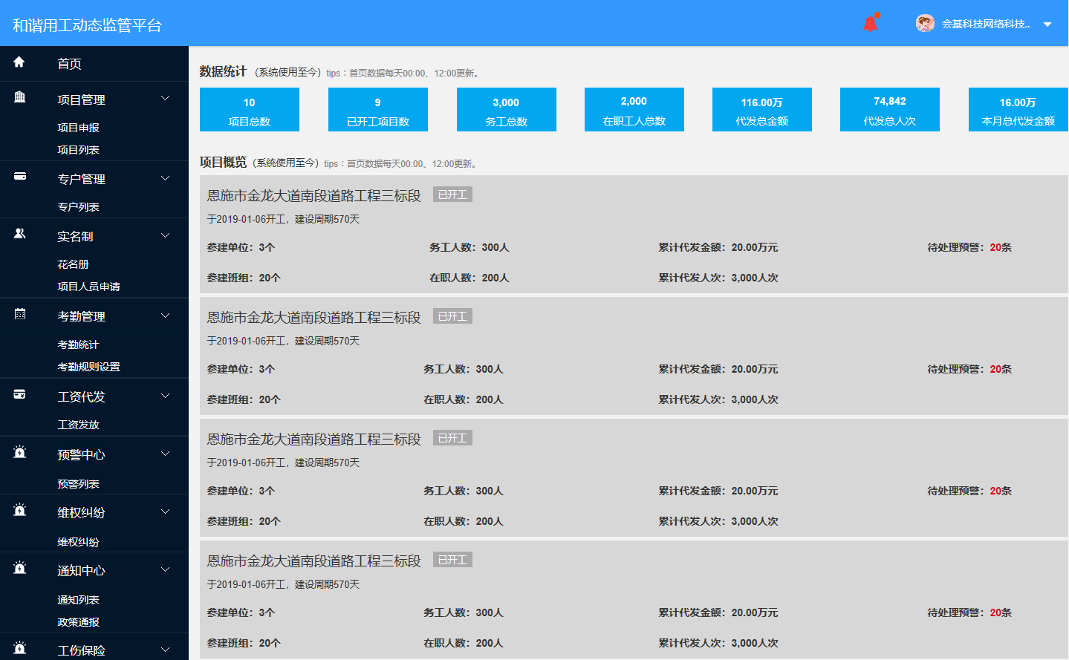

业务逻辑：

数据统计页面

* + - 1. 统计时间及数据范围：系统上线起至当前日期项目建设方或施工方为该企业的项目的数据；
      2. 统计频率及节点：每天00:00、12:00更新；
      3. 统计项包括：

1. 数据统计（所有关联项目）：项目总数、已开工项目数、务工总数、在职工人总数、代发总金额、代发总人次、本月代发金额；
2. 项目概览（单项目统计）：参建单位、参建班组、务工人数、在职人数、累计代发金额、累计代发人次、待处理预警；

页面说明：

统计规则：统计系统上线至当前日期所有建设方及施工方为该企业的项目数据；

项目总数：统计通过申报以及建档的项目总数；

已开工项目数：项目总数中状态为已开工的项目数；

务工总数：统计所有项目录入的实名制人数总数，通过身份证号码排重；

在制工人总数：统计所有项目录入的实名制人数中所有人员状态为在职的人数，通过身份证号码排重；

代发总金额：统计所有项目所有工资表中到账金额之和；

代发总人次：统计所有项目所有工资表中到账人次之和；

本月总代发金额：统计所有项目所有工资表中代发数据到账时间在当前自然月1号至当前日期的金额之和；

单项目统计：

统计规则：统计当前自然月1号至当前日期该项目的数据；

排序规则：按照项目建档/通过申报的时间倒序排序；

固定展示项目名称、项目状态、开工日期及建设周期；

参建单位：统计项目已录入的施工方及劳务公司总数（包括退场）；

参建班组：统计项目已录入的班组总数；

累计代发金额：统计该项目所有工资表中到账金额之和；

累计代发人次：统计该项目所有工资表中到账人次之和；

待处理预警：统计该项目所有状态为未处理的预警数。

## 通知中心

原型设计

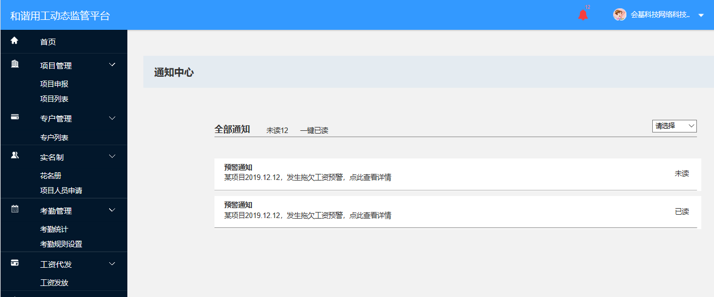

业务逻辑

* + - 1. 本期企业端只做合同签订通知与预警通知
      2. 通知中心只做发生新消息的通知，支持点击跳转至列表页，并且在预警列表或花名册列表带入项目名称，而非默认的项目名称预警列表
      3. 各类型通知信息均由触发事件后系统生成，并且根据触发事件名称、触发人（企业、或项目）、触发时间等信息推送给对应的角色；通知促发推送规则：1.企业通知：例如预警类为项目产生预警，通过项目在去关联企业，每个项目均有施工方与建设方，将该项目的预警通知给承接该项目的施工方；2.个人通知：则根据自己加入项目在去关联企业；3.监管通知：各个分区监管均有自己的管辖区域，通过项目地址，关联该地区的监管角色，该区域的所有项目均需通知给该区域的监管，并且通知给该区域监管的上级监管角色
      4. 默认系统消息为空，产生数据后展示
      5. 顶部栏的消息，点击跳转通知中心页面；

页面说明

1.列表信息

1. 通知类型：分为2个类型：预警通知与合同签订通知
2. 通知内容：见下方说明
3. 状态：包含已读未读，产生通知后，均为未读，企业点击后变更为已读状态
4. 一键已读：将未读的信息变更为已读状态
5. 筛选：包含合同签订通知、预警通知
6. 未读：展示未读条数

2.预警通知（预警类点击后跳转的页面均为列表页；下列说明中某均需取对应的数据字段变更）

1）拖欠工资预警1——某项目2019年12月13日产生拖欠工资预警，超出发放工资日后30天未按时发放工资，点此查看详情。

2）拖欠工资预警2——某项目2019年12月12日产生工资未发放预警，超出项目建档/申报成功后连续60天未发放工资，点此查看详情

3）考勤异常预警——某项目2019年12月12日产生考勤异常预警，自项目录人实名人员后连续60天以上无新考勤数据，点此查看详情。

4）童工预警——某项目2019年12月12日产生童工预警，录入了年龄小于16岁的人员，点此查看详情。

5）专户未开设预警——某项目2019年12月12日产生专户未开设预警，超过建档/申报成功日期60天未录入工资专户信息，点此查看详情。

6）监管处理预警——某监管于2019年02月10日 06:02:01处理了某项目专户未开设预警，点此查看详情。

3.合同通知

合同签订通知——某人于2019年02月10日 06:02:01 签订了劳动合同，点此查看详情。

交互设计

预警通知：跳转至对应的预警类别列表页，并将预警的项目名称与类型筛选出来（既在下列表中只展示一条预警），如下图

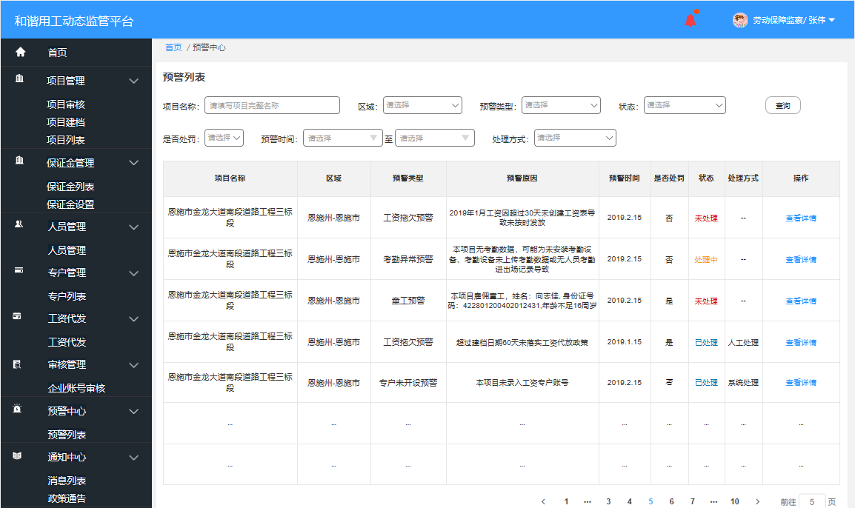

合同通知：跳转至花名册页面

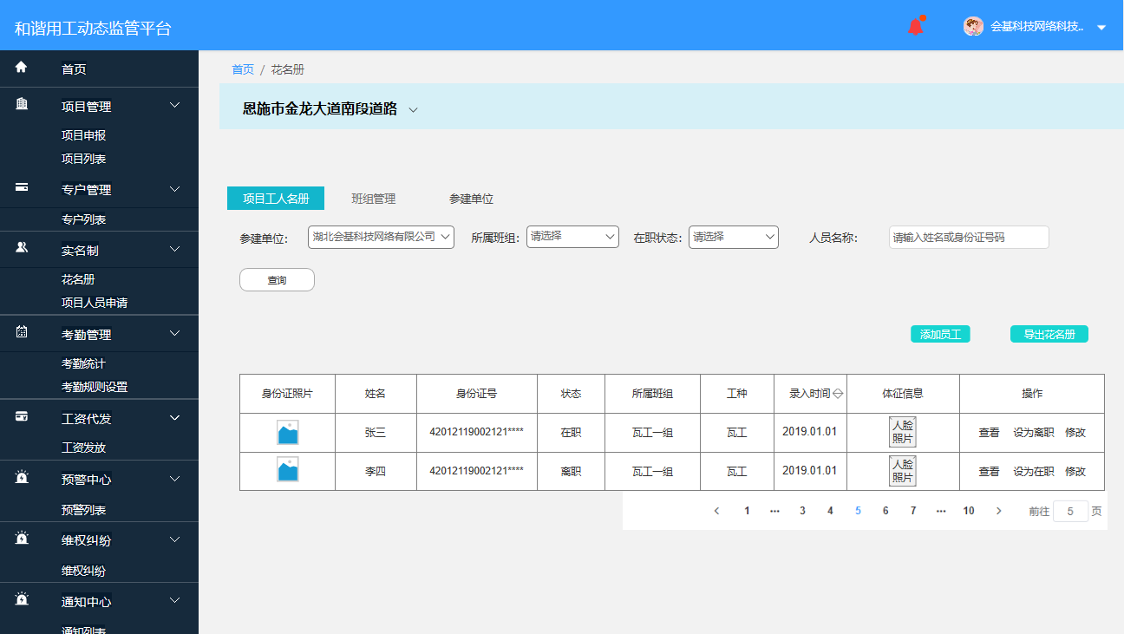

顶部铃铛：点击跳转至通知中心页面

## 政策通报

原型设计

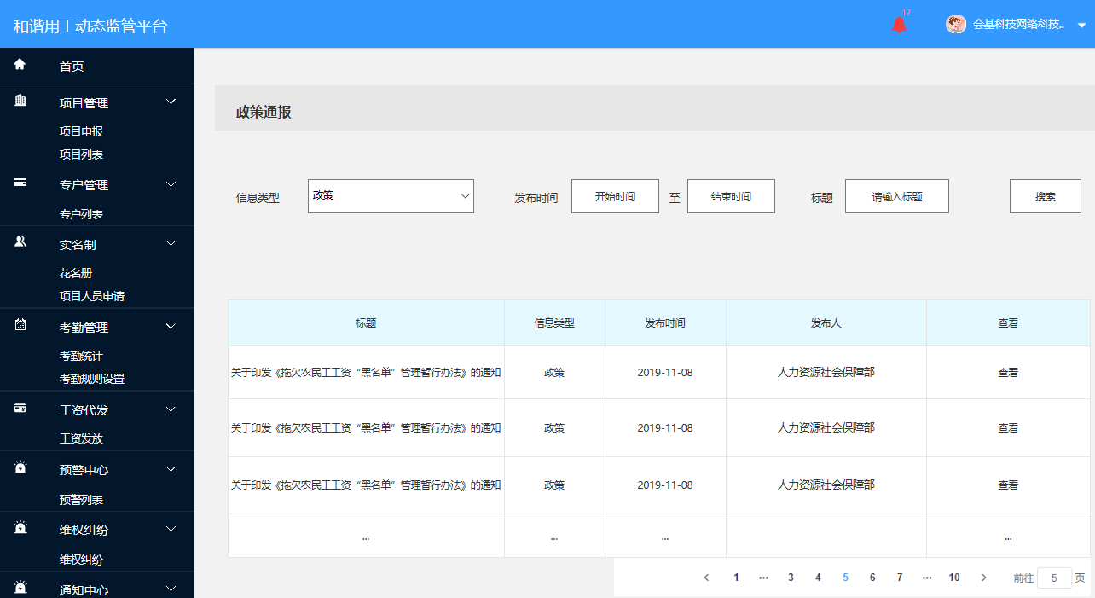

业务逻辑

政策通报为监管在pc端发布的信息，企业只可收到监管发布成功的政策内容，并且监管发布时选择的通报范围为建筑或全部的才可收到

企业端只可查看政策通报内容，不可编辑等操作

首次进入页面如监管为发布政策则展示为空

页面说明

1. 筛选功能：

信息类型：根据添加时选择的实际类型展示，信息类型包含：政策、通告、新闻和动态；

1. 发布时间：选用通用时间控制，时间精确到日；
2. 标题：支持标题部分的模糊搜索
3. 列表

列表按添加时间倒序，每页显示20条数据，超出部分自动翻页，具体列表中包含的内容解释如下：

1. 标题：显示添加的标题，附加链接，链接点击后跳转至文章查看页；
2. 类型：根据添加时选择的实际类型展示；
3. 发布时间：根据文章实际发布时间展示；
4. 发布人：根据发布该条信息的监察账号对应的人员显示名称；
5. 查看：点击可查看政策详情

交互设计

1. 查看，点击可查看政策详情

### 政策详情

原型设计

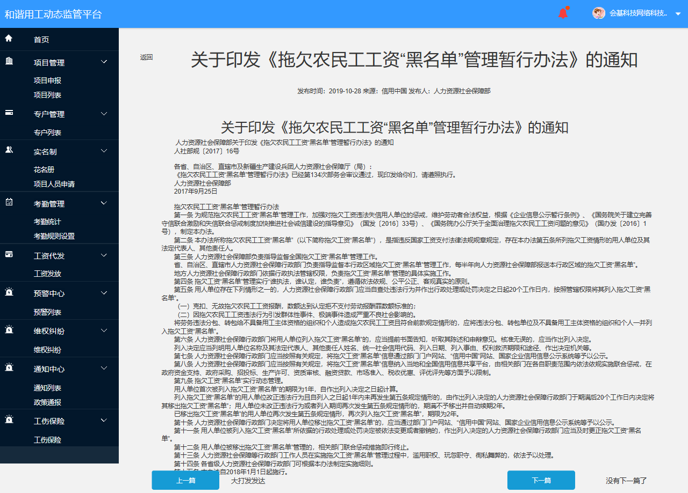

页面说明

1.信息详情用来展示已添加的内容，所有查看信息的人员通用该页面，点击列表中标题后进入该页面。页面展示标题、发布时间、来源、发布人，具体内容、附件列表和列表内容快速切的。

信息内容按原型中要求根据添加时的数据对应显示。附件部分单独在文章底部添加列表，点击后下载对应附件。

2.列表内容快速切分为上一篇和下一篇，根据当前文章的发布时间显示之前和之后的相邻内容，点击后跳转至对应的内容查看页面。如果没有上一篇或者下一篇的话，显示内容为：没有上一篇或没有下一篇，没有上一篇或下一篇不可点击。

## 花名册

企业端花名册整体流程说明

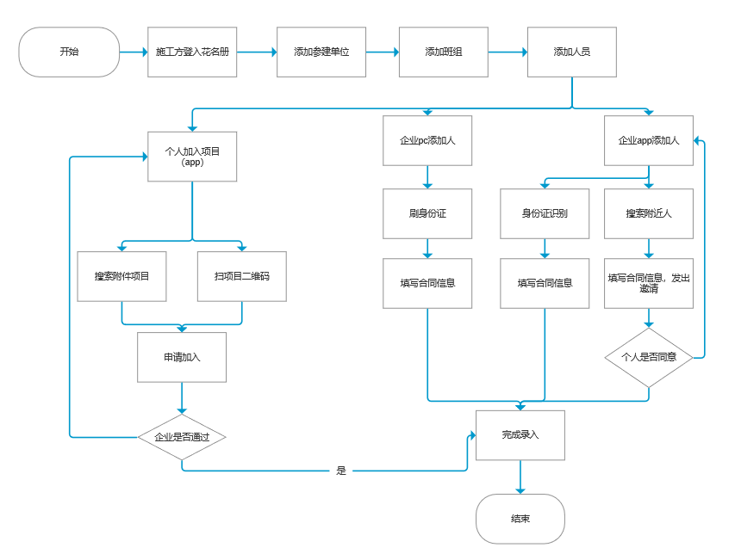

花名册总体说明：

* + - 1. 默认进入该页面，顶部项目名称为空，展示未加入项目（详情见下方未加入项目页面），加入项目后展示项目列表中的第一个，根据选择的项目对这个项目的项目人员名册、班组管理、参建单位进行管理
      2. 再企业未加入项目时，整个花名册功能不可用，并且提示未加入项目，具体说明：进入后为图片页面，提示请前往项目管理页面申报项目 ，
      3. 整体逻辑需首先添加参建单位，再添加班组，最后添加人员，逐级添加；施工方可不逐级添加，可将所有班组和人员全部添加到施工方名下，可不用添加劳务公司

### 花名册

#### 参建单位

原型图片：已加入项目

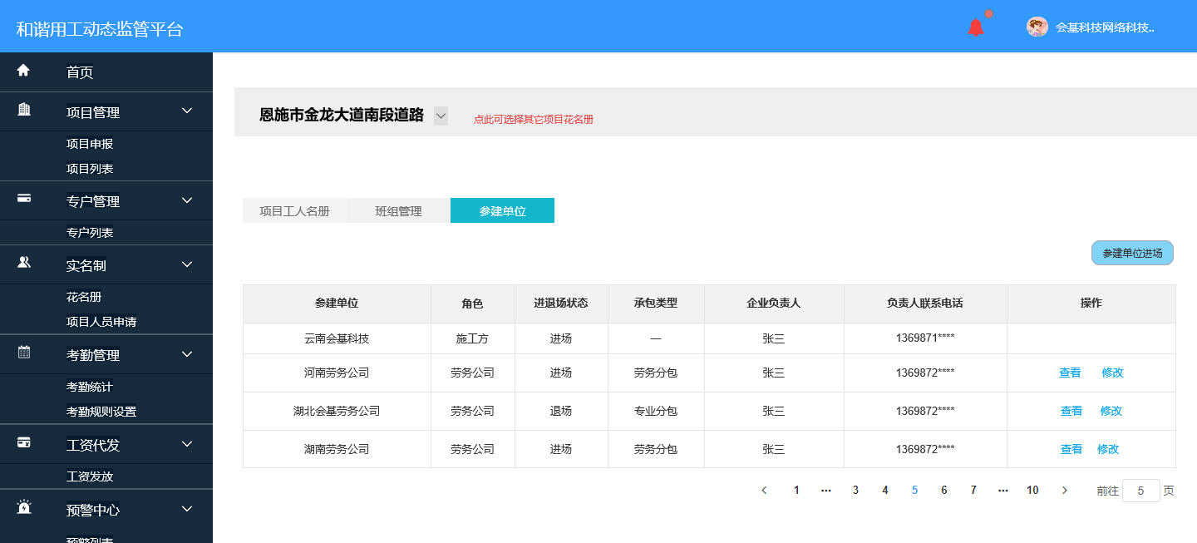

原型图片：未加入项目

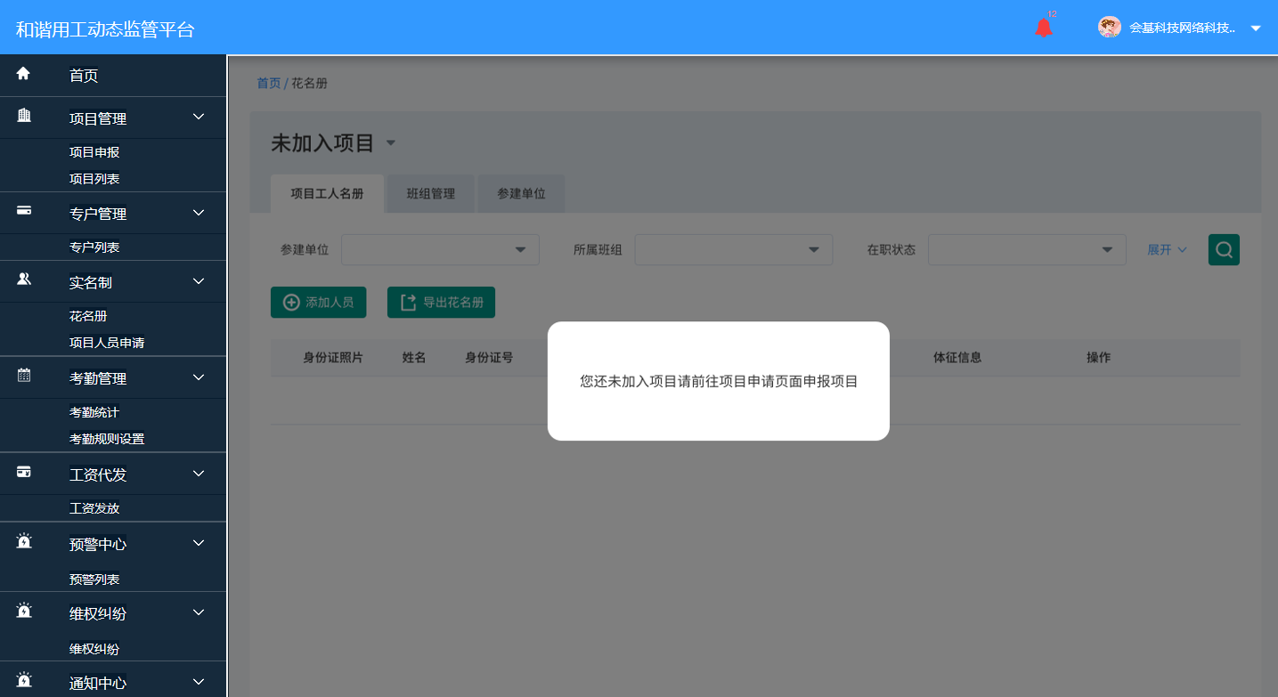

业务逻辑

* + - 1. 参建单位该功能由施工方注册登录后可使用，首次进入后展示列表第一列为施工方信息
      2. 参建单位需逐个添加，均有施工方添加，施工方可添加的只有劳务公司，单个项目每个劳务公司只可添加一次不可重复添加，建设单位不可添加
      3. 进入该页面默认tab菜单为项目人员名册，点击参建单位切换至参建单位列表管理页面

页面说明

首次进入列表第一行展示施工方信息，如无字段信息则为空；有数据的信息为企业名册、角色、进退场状态，其余可为空；且默认将施工方信息排在第一列，施工方无操作按钮，操作栏展示为空

参建单位进场：参建单位进场需填写参建单位信息，该参建单位均为劳务公司，

项目名称：根据页面顶部选择的项目名册匹配带入；

统一信用代码：手动输入统一信用代码，限定18位阿拉伯数字或大写英文字母，输入18个字符后匹配企业信息库的统一信用代码，匹配上则带出参建单位名称，无需输入企业名称，如企业库无输入的统一信用代码，则调用新华信用接口，匹配企业名称，如匹配无结果则提示无结果， 需手动输入企业名称，必填

承包类型：分为专业分包于劳务分包，默认状态未请选择，必填

企业负责人：企业负责人姓名，手动输入，只可填一个，必填

负责人联系电话：11位数的手机号，必填

备注：参建企业说明内容

保存：点击保存将填写的参建单位信息带入列表中，如信息未填写完善则提示：提示1，请填写统一信用代码；提示2，请选择承包类型；提示3，请输入企业负责人；提示4，请输入企业负责人联系电话；按照以上排序与下图对应，均在输入框下方提示红色字

取消：点击取消退出弹出框

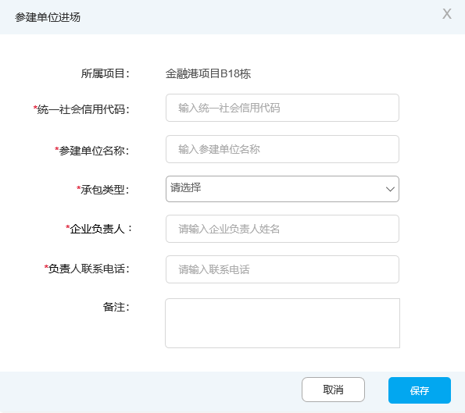

列表字段说明

参建单位：施工方于劳务公司的企业名名称，全称

角色：分为施工方于劳务公司

进退场情况：进场、与退场

承包类型：专业分包于劳务分包

企业负责人：施工方未空可为空

负责人联系电话：参建单位进场的填写的联系电话

操作：查看，修改：施工方无操作按钮，劳务公司包含查看与修改

列表排序方式：根据添加的时间顺序倒叙排序，不展示添加时间

修改参建单位

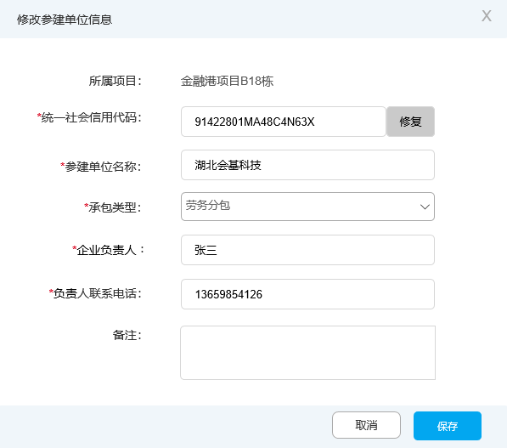

功能同参建单位进场，可修改内容除项目名称与统一信用代码其余均可修改，企业名称为通过点击【修复】按钮，将统一信用代码与新华信息接口数据比对企业名称是否正确，如不正确则将正确的企业名称代替现有的错误的企业名称

交互设计

1. 参建单位进场按，点击后弹出参建单位进场弹窗
2. 修改，点击弹出修改参建单位弹窗
3. 查看，点击跳转企业档案页面

##### 企业档案

原型设计：

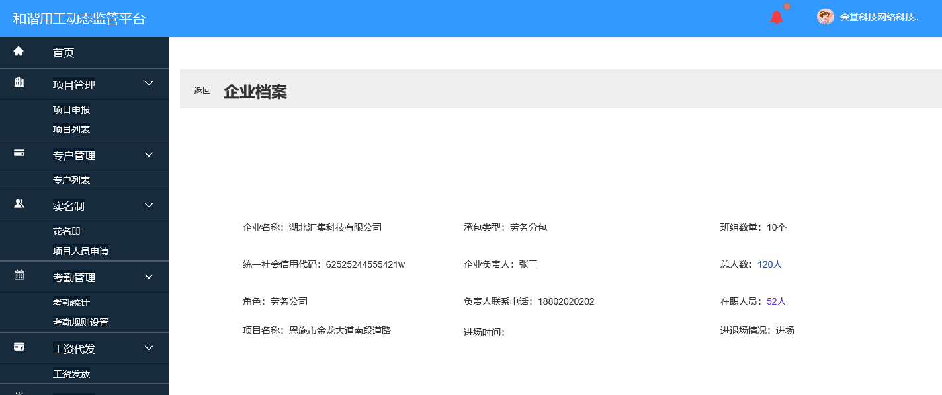

业务逻辑：

1.展示参建单位基础信息

页面说明：

展示的数据字段来源说明

1. 企业名称、统一信用代码、角色、承包类型、企业负责人、负责人联系电话，以上信息均来自于施工方点击参建单位进场输入填写的信息；进场时间为：施工方提交保存“参建单位进场“的时间，格式为2019.10.12；进退出情况：目前只支持进场，退场功能二期做，凡是施工方添加了劳务公司则视为进场
2. 班组数量、总人数、在职人员，均为施工方是否有再班组管理与项目人员名名册中为该企业添加班组和人员

页面交互：

1. 总人数，点击人数数字，跳转到项目人员名册页面，并且筛选出该企业在该项目的总人数名册；并带入参建单位的筛选值
2. 在职人员，点击人数数字，跳转到项目人员名册页面，并且筛选出该企业在该项目的在职人员名册；并带入参建单位的筛选值
3. 返回，返回参建单位列表页

#### 班组管理

原型设计

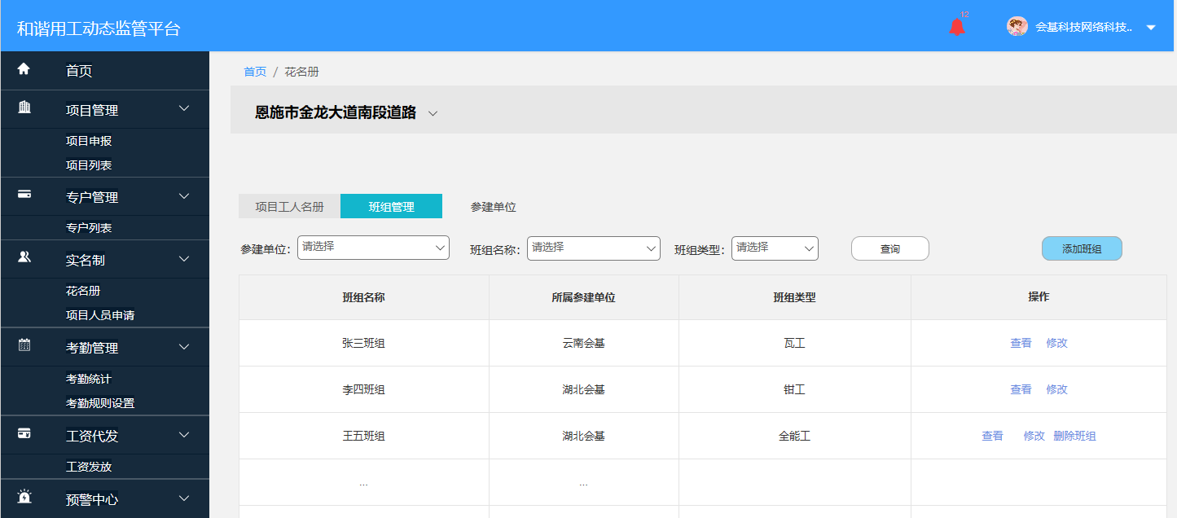

业务逻辑

1. 班组管理，同样受限于企业是否加入项目，并且根据表头筛选得项目名称进行管理
2. 劳务公司和施工方均可添加班组，同一个项目班组名称不可重复，
3. 删除班组，必备条件为将所有班组成员清空才可删除班组
4. 施工方需对自己所承接得项目进行班组管理，班组修改不可将A项目的班组移至B项目

页面说明

1. 筛选功能
2. 参建单位：参建单位必须为施工方在参建单位中添加的参建单位进场的单位
3. 班组名称：班组筛选需与参建单位联动，A单位有1、2、3班组，如选则了A单位筛选下列只可展示1、2、3班组，如未选择企业则展示为空，
4. 班组类型：筛选选择，根据工种类型字典库匹配
5. 添加班组：每次只可给企业的项目添加一个班组，逐个添加，添加条件企业必须承接申报项目成功才可添加，可将班组归属施工方或劳务公司
6. 项目名称：根据页面顶部选择的项目名册匹配带入；
7. 班组名称：自行输入，最多50个字，同一项目，班组名称不可重复，必填项
8. 班组类型：筛选选择，班组类型根据工种字典库同步，必填项
9. 所属参建单位：将该班组归属于施工方或参建的劳务公司，必填项
10. 班组主要工作：自行输入文字或数字，200个字以内
11. 保存：点击保存，必填项未输入时提示：提示1，请填写班组名称；提示2，请选择班组类型；提示3，请选择所属参建单位；按照以上排序与下图对应，均在输入框下方提示红色字
12. 取消：点击取消，退出添加班组弹出框

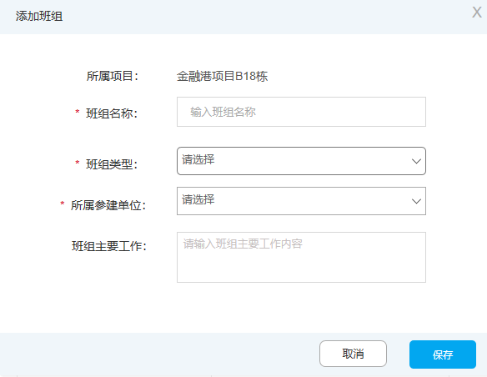

1. 列表

班组名称：添加时输入的班组名称

所属参建单位：添加班组时选择的参建单位

班组类型：添加班组时选择的班组类型

操作： 查看、修改、删除班组

1. 修改班组：修改班组字段规则同添加班组

同添加班组，修改内容：班组名称、班组类型、所属参建单位、班组主要工作均可改

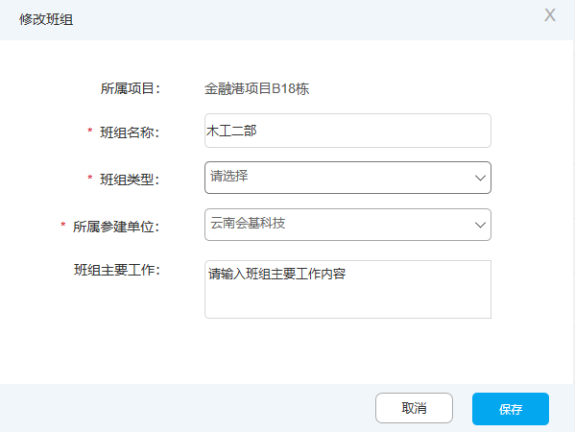

1. 删除班组

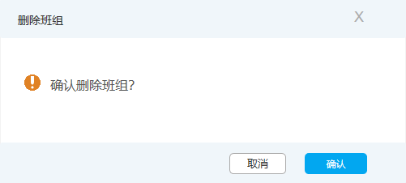 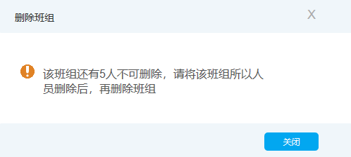

1. 班组成员为空时可删除，不为空时则不可删除，提示语：该班组还有5人不可删除，请将该班组所以人员删除后，再删除班组；该提示为在点击删除班组，弹出框后再点击确定则提示

交互设计

1. 添加班组：弹出添加班组弹出框
2. 查看：点击跳转班组详情页面
3. 修改：点击弹出修改班组弹出框
4. 删除班组：点击弹出删除班组弹出框

##### 班组详情

原型设计

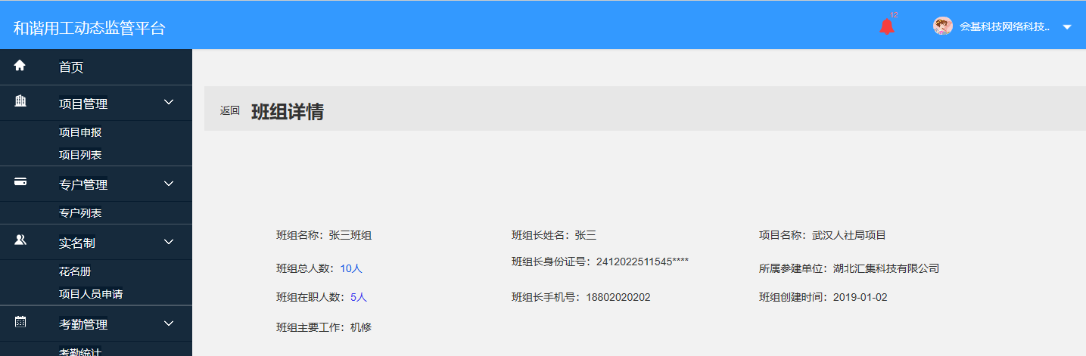

业务逻辑：

1.展示项目的参建单位班组的基础信息

页面说明：

展示的数据字段来源说明

1. 班组名称、所属参建单位、班组类型、班组主要工作、班组创建时间，以上信息均来自于施工方在班组管理中添加的班组信息；班组创建时间为：施工方提交保存“添加班组“的时间，格式为2019.10.12；
2. 项目名称为根据页面顶部选择的项目名册匹配带入
3. 班组总人数、班组在职人数、在职人员，均为施工方是否有项目人员名名册中为该企业班组人员
4. 班组长姓名、班组长身份证号、班组长手机号，根据添加人员页面选择的班组长的信息带入

页面交互：

1. 班组总人数，点击人数数字，跳转到项目人员名册页面，并且筛选出该企业该班组中在该项目的总人数名册，并在筛选框中带入参建单位与班组的名称
2. 班组在职人员，点击人数数字，跳转到项目人员名册页面，并且筛选出该企业该班组中该项目的在职人员名册，并在筛选框中带入参建单位与班组的名称
3. 返回，返回参建单位列表页

#### 项目人员名册

原型设计

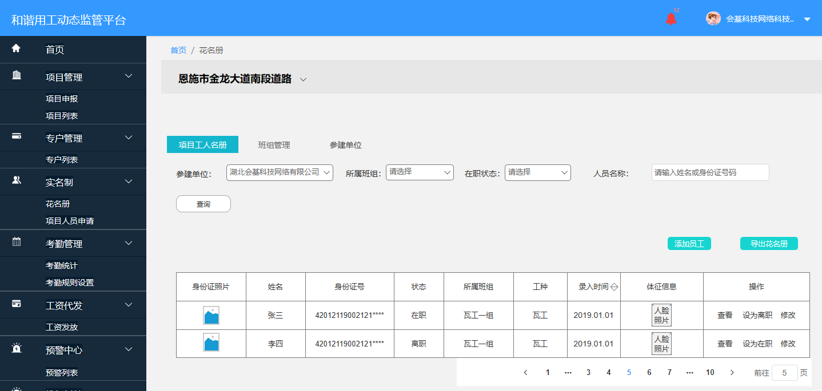

业务逻辑

单个项目每个人只可添加一次，不可重复添加；

列表信息需去重处理，根据身份证号码去重，如存在多个合同信息暂时展示最近一次合同信息数据

列表中单个人只可有一个状态、所属班组、工种，展示最近一次的务工信息

当个人状态为离职时，操作栏则为设为在职；当个人状态为在职时，操作了则为设为离职

页面说明

1. 筛选功能
   1. 参建单位：参建单位必须为施工方在参建单位中添加的参建单位进场的单位
   2. 班组名称：班组筛选需与参建单位联动，A单位有1、2、3班组，如选则了A单位筛选下列只可展示1、2、3班组，如未选择企业则展示为空
   3. 在职状态：筛选框，默认为请选择，状态为：在职、离职
   4. 人员名称：输入框，输入姓名或身份证号，模糊搜索，搜索方式从左到右，下拉展示5条
2. 列表字段
   1. 身份证照片：个人在app上注册时拍摄的身份证照片截取人脸照片；pc端录入时通过身份证阅读器读取的人脸照片
   2. 姓名：app注册时的图像识别人员姓名，pc录入时身份证阅读器读取的人员姓名
   3. 身份证号：app注册时的图像识别人员身份证号，pc录入时身份证阅读器读取的人员身份证号
   4. 状态：在职于离职，每个人只有1个状态，展示最后一次在该项目的状态
   5. 所属班组：在该项目的最后一次务工时所在班组
   6. 工种：在该项目的最后一次务工时的工种
   7. 录入时间：企业录入，个人申请加入项目的时间
   8. 体征信息：app注册时拍摄的自己人脸照片，可为空，当个人未注册时，企业在pc端刷身份证录入人员的个人未在app注册则为空
   9. 操作：查看、设为离职/设为在职、修改
3. 弹出框
   1. 设为离职：在职的人员才可设为离职，字段说明

人员姓名：根据列表中选择的人员姓名带入

离职日期：需设置此人的离职日期，手动输入，格式为：2019.12.12，必填项

离职原因：手动输入，200字以内，必填项

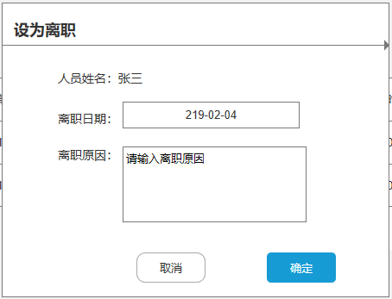

* 1. 设为在职：具体字段说明详见添加人员页面

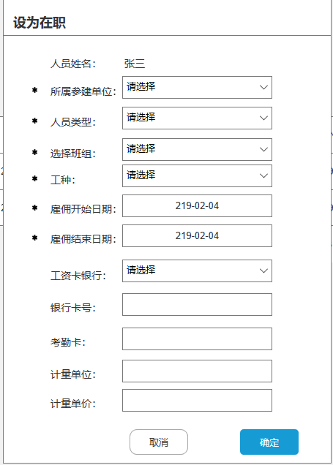

1. 导出花名册：为固定格式，导出数据字段信息如下：姓名、身份证号、性别、民族、状态、项目名称、所属参建单位、班组名称、工种、录入时间、工资卡；根据筛选得结果导出所有有人的信息。

交互设计

1. 添加人员，跳转添加人员页面
2. 查看，跳转人员档案页面
3. 设为离职，点击弹出设为离职弹出框
4. 设为在职，点击弹出设为在职弹出框
5. 修改，跳转修改页面

##### 添加人员

原型设计

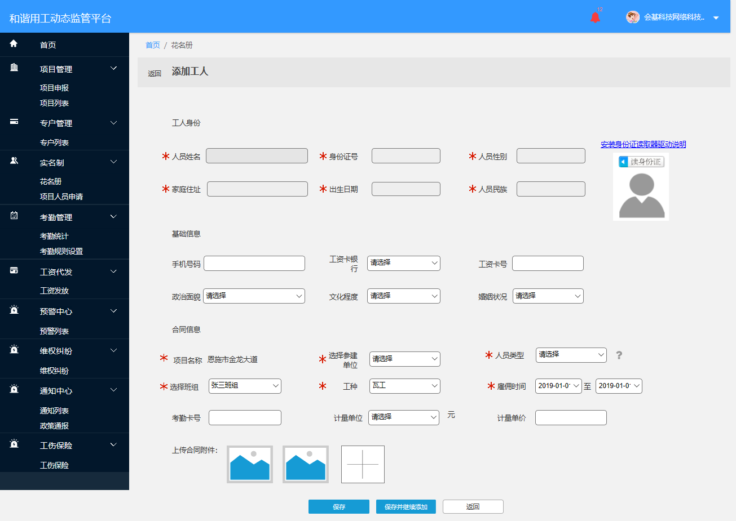

业务逻辑：

1. 务工人员在单个项目录入一次，在不同时期可存在多个合同；添加人员只可按照单个项目添加，pc录入后app注册完成通过身份证号码于实名制库中比对，如库中有则个人不可再次加入该项目，如B在app已申请加入A项目，pc端在A项目中录入B则提示：该人员已提交加入某项目申请，请前往项目人员申请页面查看；如该人员已录入项目则提示：该人员已加入该项目；所有提示在点击保存或保存并继续添加时判断；
2. 工人身份为身份阅读器读取的信息，不支持手动填写，通过身份证阅读器读入之后，保存人员的时候通过新华信用校验【姓名】【身份证号】是否匹配，如匹配，则可添加成功，如不匹配，则不可添加成功；延时或库中无此人，不可添加成功；
3. 个人头像身份证阅读器（图片识别）>app拍摄身份证截取的人脸照片>默认头像图片；

页面说明

1.工人信息：PC端人员仅支持通过阅读器录入

人员姓名、身份证号、性别、出生日期、民族、家庭地址、身份证头像通过身份证阅读器读取；

1. 基础信息：企业手动填写
   1. 手机号：11位数字，非必填项
   2. 工资卡银行：筛选，非必填，待定，
   3. 工资卡号：手动输入，纯数字，非必填
   4. 政治面貌：筛选，字段：群众、共青团员、共产党员；非必填
   5. 文化程度：筛选，字段：小学及以下、初中、高中、大专、本科及以上；非必填项
   6. 婚姻状态：筛选，字段：已婚、未婚、离异
2. 合同信息
3. 项目名称：根据列表页选择的项目名称带入
4. 选择参建单位：根据以上项目添加的参建单位筛选，必填项
5. 人员类型：人员字典库：项目经理、劳资专管员、工程师、施工员、质量员、安全员、材料员、班组长、务工人员、标准员、机械员、劳务员、资料员、其他人员；必填项，八大员需上传资质附件，本期不做；右侧提示：鼠标移入展示提示：请将选择人员类型为非务工人员与班组长时，将其归属为项目组，如无项目组，请前往班组管理中添加。
6. 选择班组：根据选择的参建单位展示其班组，如未选择参建单位则展示为空，必填项
7. 工种：筛选，必填项，具体字段见《全国建筑工人管理服务信息平台数据对接方案V1.0(1025)》
8. 雇佣周期：开始时间-结束时间，格式为yyyy-mm-dd至yyyy-mm-dd，时间控件，必填项
9. 考勤卡号：手动输入，非必填项，纯数字
10. 计量单位：筛选，非必填项：字段：天、吨、平方、立方
11. 计量单价：手动输入，非必填项，纯数字
12. 上传合同附件：非必填项，图片格式，最多5张图片，上传后展示缩略图，点击可查看大图，图片格式：JPG、JPEG、PNG格式图片，图片大小不超过5MB
13. 保存；必填项未填写不可保存，提示：必填项未填写不可保存；保存后将该人加入实名制人员数据库中

交互逻辑：

1.点击安装身份证读取器驱动说明则下载身份证阅读器驱动以及操作说明；点击读取身份信息，则通过身份证阅读器获取身份信息并带入值；

2.输入框输入规则遵循系统通用规则v1.0_PRD.docx；

3)合同信息中部门、雇佣周期为必填项，其他均为非必填项，输入规则遵循系统通用规则v1.0_PRD.docx；

3.点击保存则保存该人员信息并跳转至该人员档案详情页；点击保存并继续添加则保存该人员信息，并刷新页面仍停留在；点击返回则返回至进入前的页面，遵循系统通用规则v1.0_PRD.docx；

4.保存：跳转花名册列表页

5.保存并继续添加：保存当前填写信息后将此人信息存入实名制库；在清空本页面信息再次输入

6.返回：跳转花名册列表页

##### 修改

原型设计

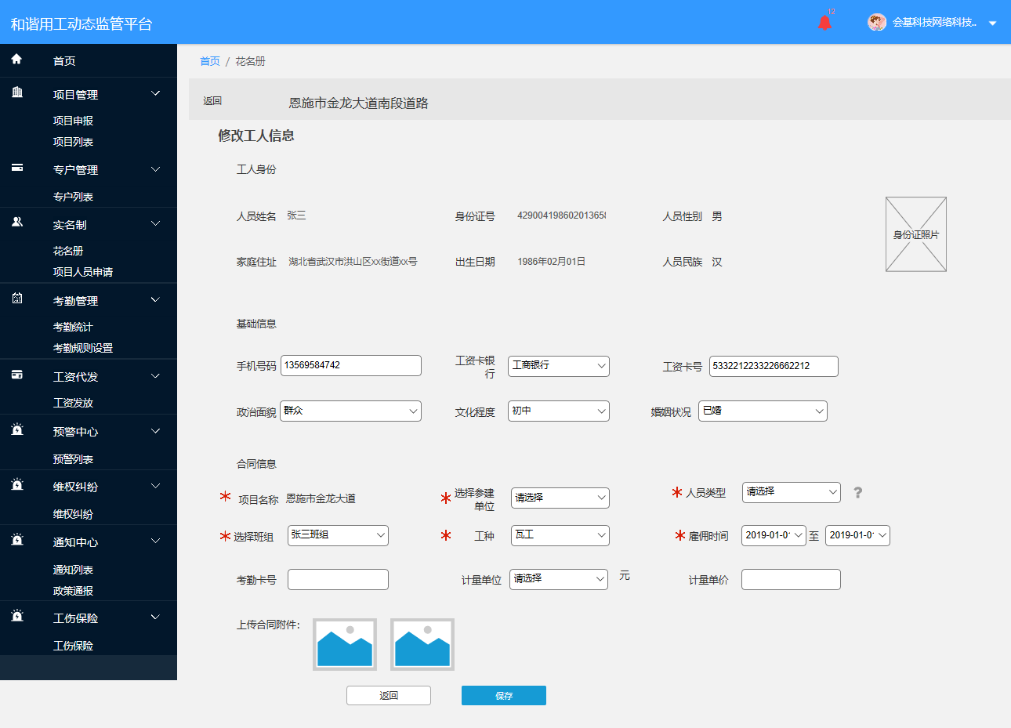

页面逻辑

* 1. 雇佣时间不可修改，其余内容均可修改，其余内容说明见同添加人员页面，工人身份不可修改
  2. 保存功能需保存修改的内容，并且变更修改后的信息，如未修改内容同样可保存，保存至限定于必填项是否填写

交互设计

* 1. 返回：返回花名册列表页
  2. 保存：保存修改的信息跳转至列表页

##### 人员档案

原型设计

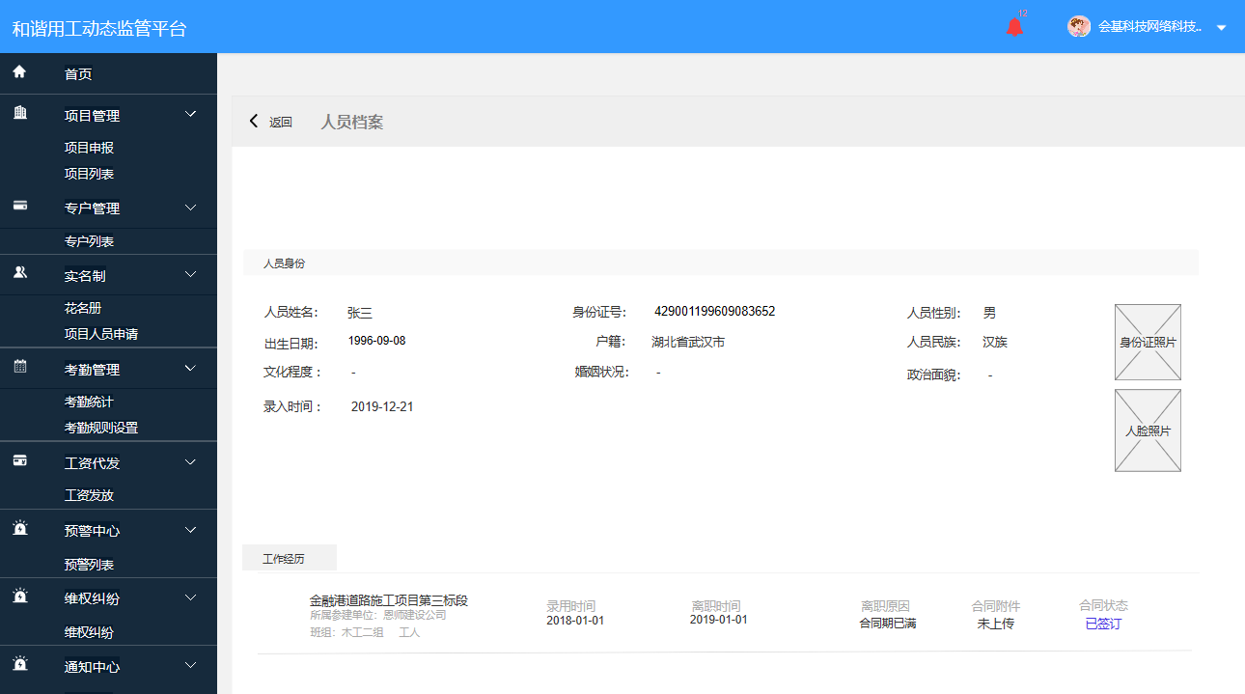

业务逻辑

1. 该页面只可看到个人在单个项目的档案信息，不可查看其他项目的，根据在花名册页面顶部选择的项目匹配带入
2. 个人在同一个项目如存在多次务工经历均展示，倒叙排列

页面说明

1. 人员身份：均为添加人员时填写的信息，
2. 身份证照片：个人在app上注册时拍摄的身份证照片截取人脸照片；pc端录入时通过身份证阅读器读取的人脸照片
3. 人脸照片：app注册时拍摄的自己人脸照片，可为空，当个人未注册时，企业在pc端刷身份证录入人员的个人未在app注册则为空
4. 工作经历

项目名称、所属参建单位、班组、人员类型、录用时间均为添加人员时填写的合同信息字段；

离职日期、离职原因为企业在列表中将此人设为离职的时间与原因

合同附件：分为2个状态，状态1，未上传，不可点击；状态2，已上传，可点击查看附件

合同状态：电子合同，分为两个状态：已签订、未签订、均可点击，点击后弹出合同弹出框，展示合同信息，通过合同模板生成在线合同，合同生成需在添加人员成功后生成（添加人员包含个人申请企业通过、企业邀请搜索个人进入项目个人通过后），默认状态为未签订，个人在app的合同页面签订后变更状态为已签订

交互设计

1. 合同附件：未上传不可点击，已上传点击弹出合同附件弹出框
2. 合同状态：已签订、未签订点击弹出在线合同弹出框

### 项目人员申请

原型设计：

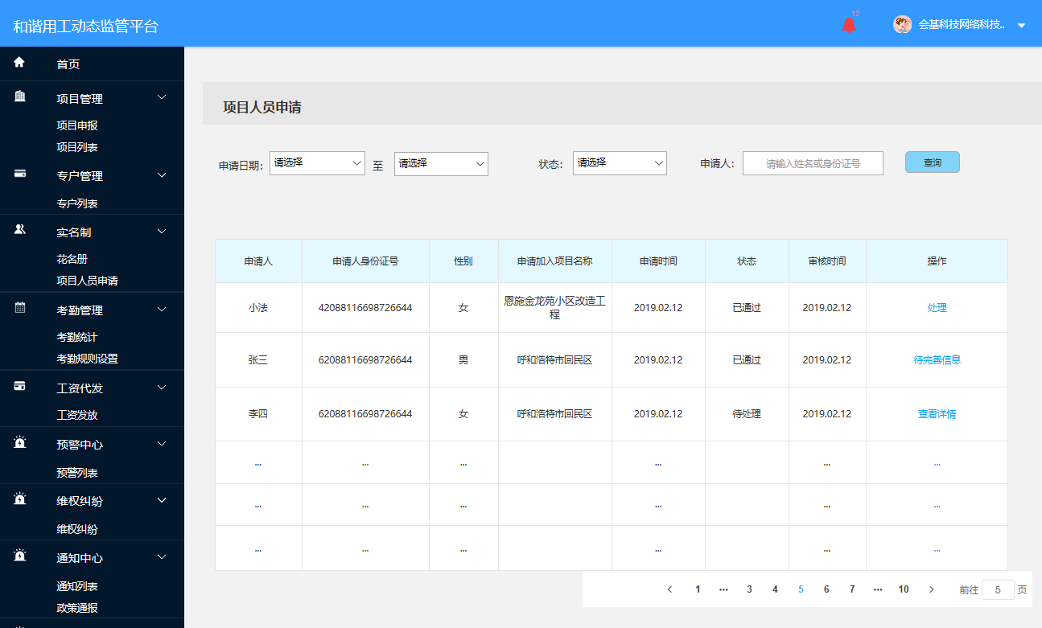

业务逻辑

1. 该页面为个人在app中提交了加入项目的申请信息，根据个人申请加入的项目，关联到对应的施工方企业，将申请信息推送至施工方企业，由施工方处理完善信息
2. 个人申请加入项目只可申请一次，不可重复申请
3. Pc端与app端该页面需联动，app处理后pc端同步变更状态，pc端处理后app同步变更状态

页面说明

1. 筛选功能
2. 申请时间：标准时间框控件，开始时间至结束时间
3. 状态：筛选，字段：待处理（企业未处理）、已通过（企业已通过、未完善信息）、已拒绝（企业拒绝申请）
4. 申请人：输入人员姓名或身份证号，模糊搜索，匹配规则，从左到右，
5. 列表

申请人、身份证号、性别、申请加入项目名称、申请时间均为个人在app提交的申请信息内容，通过个人用户信息

状态、审核时间，均为企业是否处理了的信息，如已处理则由审核时间，未处理则无审核时间，状态上方已做说明

操作：查看详情、待完善信息、处理

交互设计

1. 查看详情，跳转详情页面（企业已完善信息的详情页面、企业驳回详情页面）
2. 处理，跳转申请详情页
3. 待完善信息，跳转待完善信息页面（处理通过后的页面）

#### 申请详情页

原型设计：

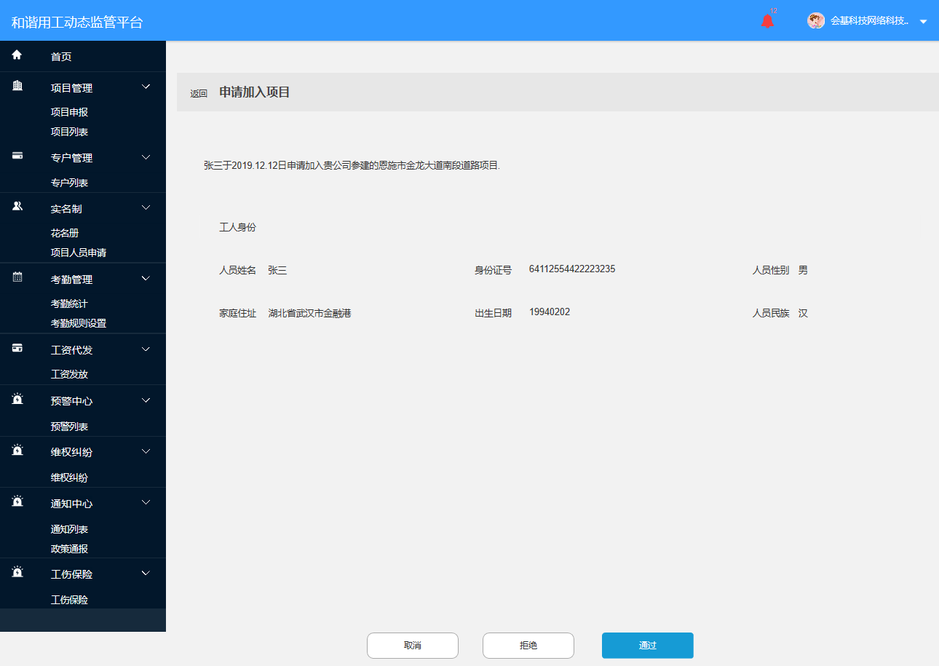业务逻辑

1. 展示个人申请的基础信息，信息为个人在app注册时的身份证读取的信息
2. 拒绝后无需填写人员信息，通过后变更状态为已处理，并且提示完善人员信息

页面说明

1. 申请事项说明：某人（张三）于某时间（年月日）申请加入某公司（湖北汇集科技有限公司）参建的某项目（武汉人社局大楼修复工程项目）
2. 工人身份：个人注册时的身份证读取信息

交互设计

1. 取消，跳转项目人员申请列表页面
2. 拒绝，弹出拒绝弹出框，拒绝原因手动输入，必填项，200个字以内

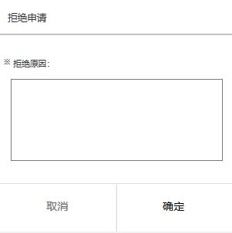

1. 通过，弹出通过提示框

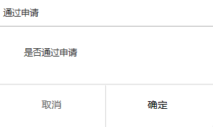

#### 待完善信息

原型设计

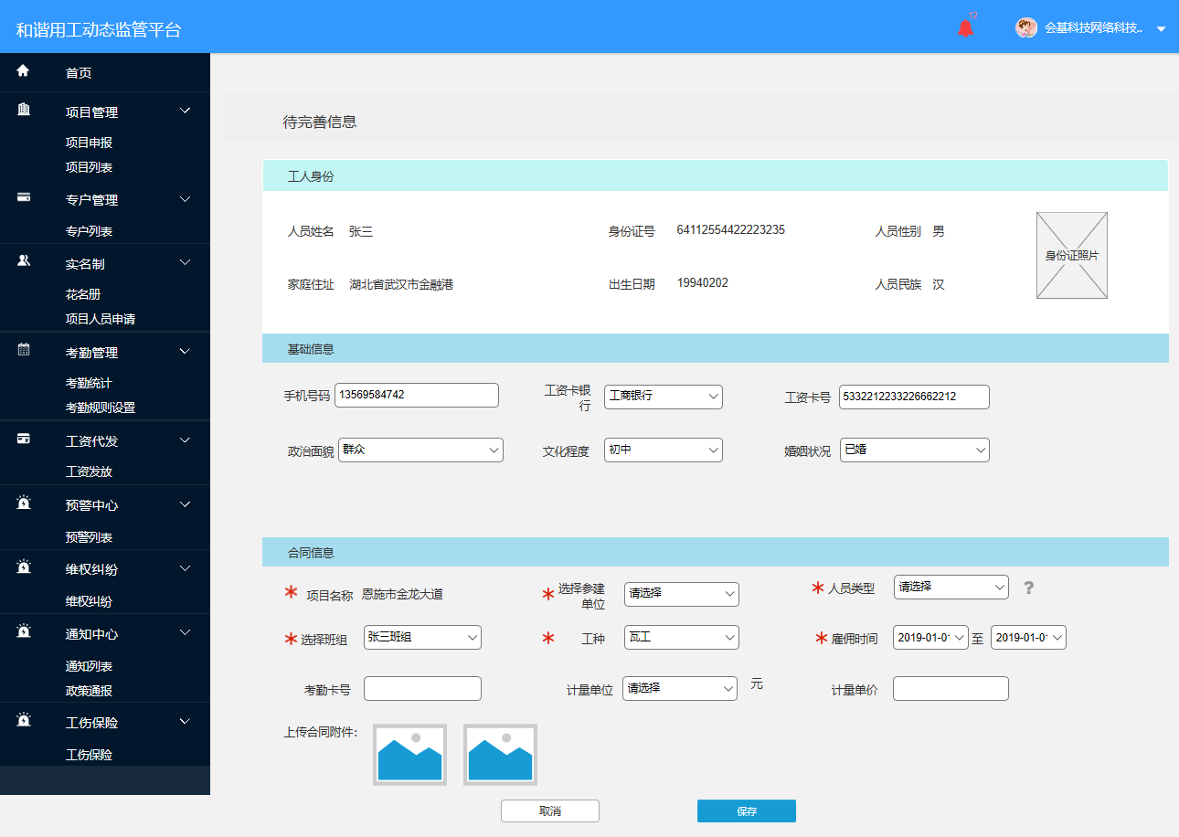

业务逻辑

1. 该页面同添加人员页面，唯一不同之处在于标题不同
2. 工人身份：个人注册时的基本信息；基础信息与合同信息为企业需填写的信息； 填写规则见添加人员页面
3. 合同信息中的参建单位信息需带入，数据由app中选择的参建单位信息提供

交互设计

1. 保存，点击确认跳转项目人员申请列表页

#### 查看详情

原型设计：状态1通过

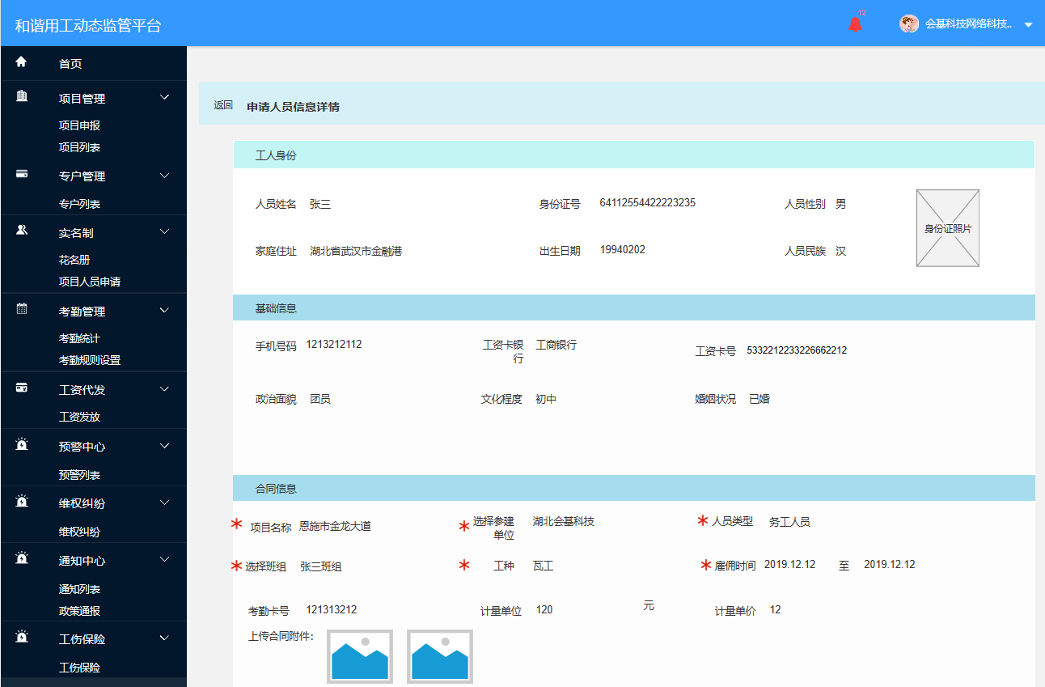

页面说明

1. 展示工人信息，同添加人员页面
2. 基础信息，如填写了则展示填写内容，如未填写则未空

页面交互

1.返回，返回列表页

原型设计

状态2：驳回

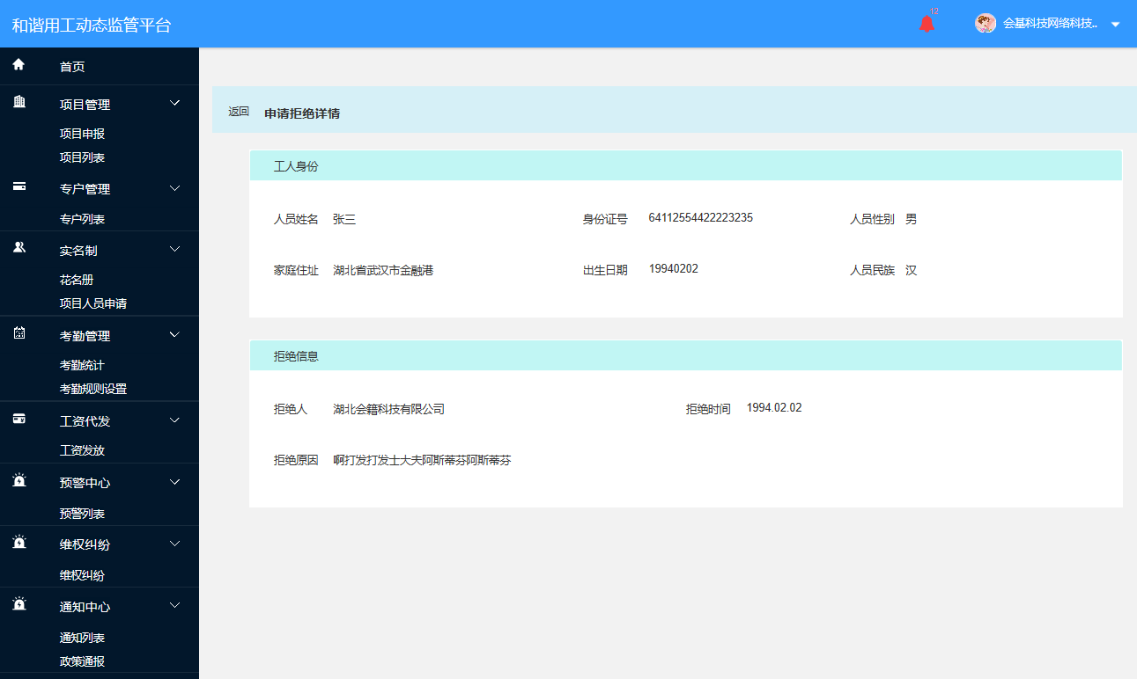

页面说明

1. 展示工人信息，同添加人员页面，
2. 拒绝信息：
   1. 拒绝人：申请加入的工程项目施工方企业
   2. 拒绝时间：企业处理时点击拒绝并确认的时间
   3. 拒绝原因：企业输入的拒绝原因

页面交互

1. 返回，返回列表页

## 工伤保险

### 工伤保险

原型设计

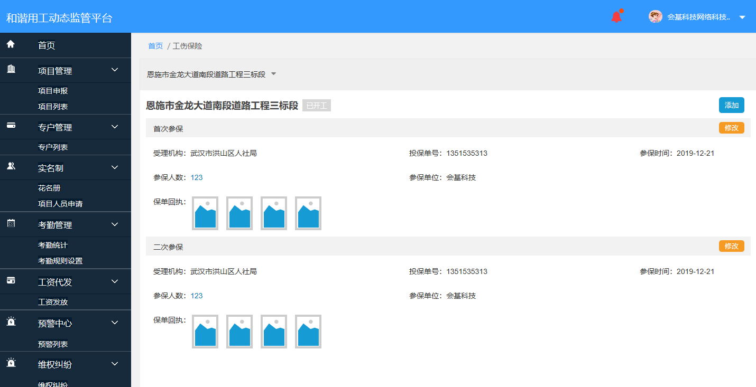

业务逻辑

1. 默认展示该企业项目列表首个项目的工伤保险，并可点击切换项目查看；
2. 按照添加的顺序正序展示，默认第一次添加的工伤保险为首次参保，自动生成规则：x次参保，x为添加的次数；
3. 工商保险无空状态，未添加则在列表中无点击查看功能

页面说明：

1. 项目筛选：未申报项目时为空，展示：未加入项目；申报项目后：展示项目名称，并且点击可下拉筛选，只可单选
2. 项目名字状态：展示项目名称，数据来源根据上方项目名称筛选得到；并且获取改项目的状态信息
3. 首次参保信息：受理机构、投保单号、参保时间、参保人数、参保单位、保单回执数据来源与添加时填写的信息，详细见添加时的说明
4. 参保人员弹窗：

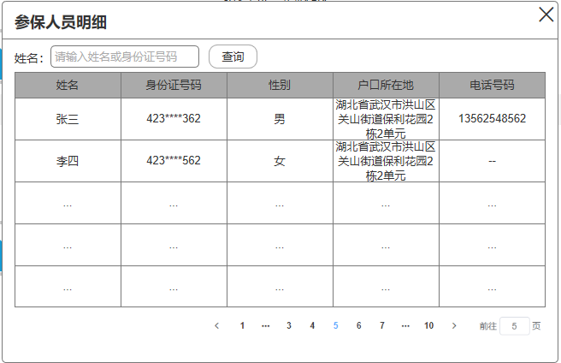

1. 姓名搜索：支持身份证号与姓名搜索，模糊搜索，数据来源：本次添加参保人员基本信息
2. 列表信息：姓名、身份证号码、性别、户口所在地、电话号码数据均来源于添加人员时读取身份证的信息和填写的手机号信息，手机号如未填写则为空“-”
3. 支持翻页，默认展示5条，

交互设计：

1. 添加：跳转添加工商保险页面
2. 修改：跳转修改工商保险页面
3. 参保人数：弹出参保人员信息弹出框

### 添加/编辑工伤保险

原型设计：添加页面

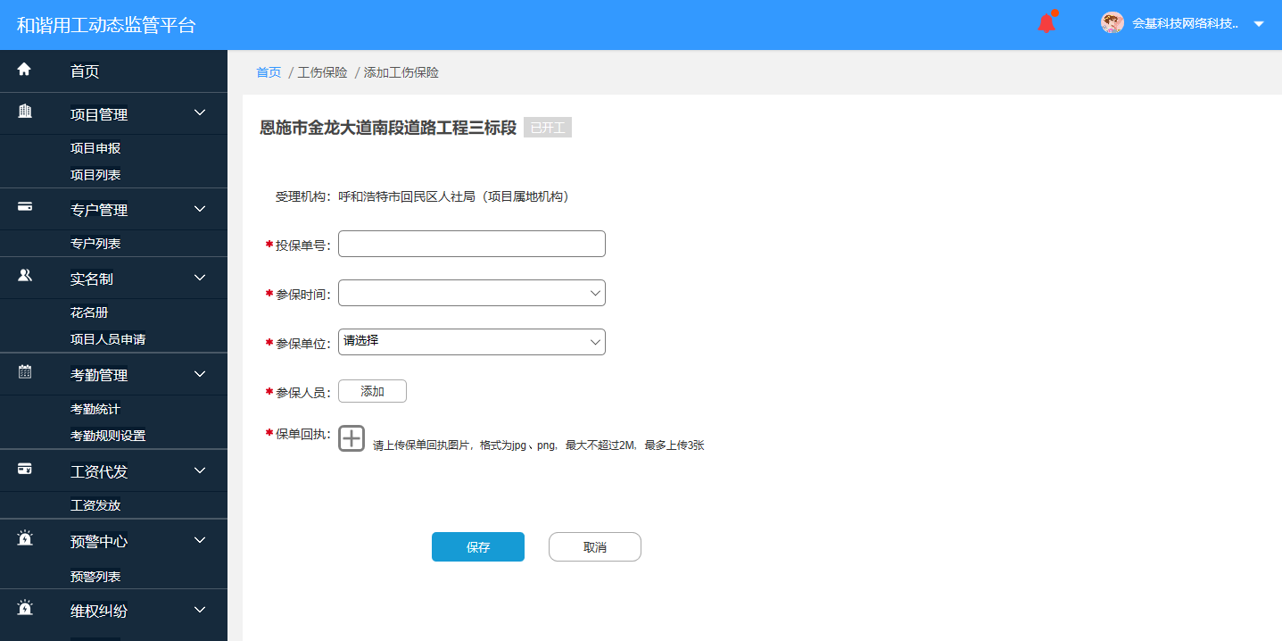

原型设计：修改页面

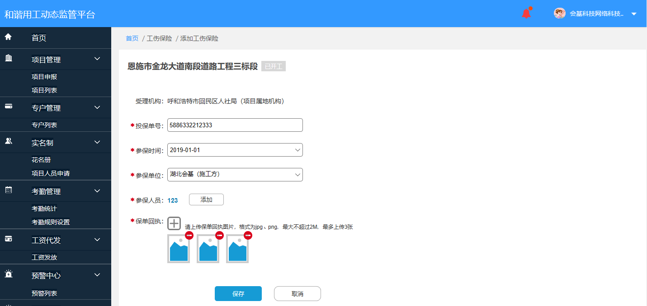

业务逻辑

1.修改与添加一致，添加时填写的信息，均可修改

页面说明

1. 项目名称：根据工商保险页面选择的项目名称，
2. 受理机构：根据项目所在地区的人生成受理机构名称字典表，数据取字典表内数据，根据部署地区的省市区县生成样例：内蒙古人社局、内蒙古呼和浩特市人社局、内蒙古呼和浩特市回民区人社局，逐级生成。必填项；该数据根据项目地区匹配对应的人社局名称
3. 投保单号：手动输入，纯数字，不做校验
4. 参保时间：标准时间控件、必填项
5. 参保单位：数据来源于施工方为项目添加的参建单位信息，筛选框、单选、必填项
6. 参保人员：人员选择框，根据选择的该项目的所有实名制人员进行添加，支持多选，必填项；选择方式为筛选控件如下图

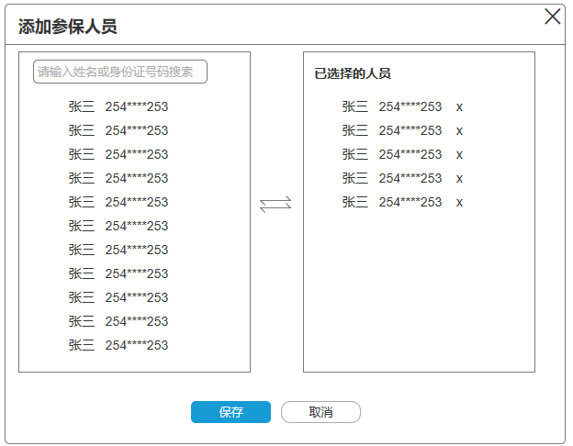

1. 保单回执：格式为jpg、png，最大不超过2M，最多上传3张；必填项

交互设计

1. 保存：跳转至工商保险页面，并且将本次填写的内容添加至工商保险页面，
2. 取消：跳转至工商保险页面
3. 参保人员：点击弹出添加参保人员弹出框

## 考勤管理

### 考勤统计

原型设计

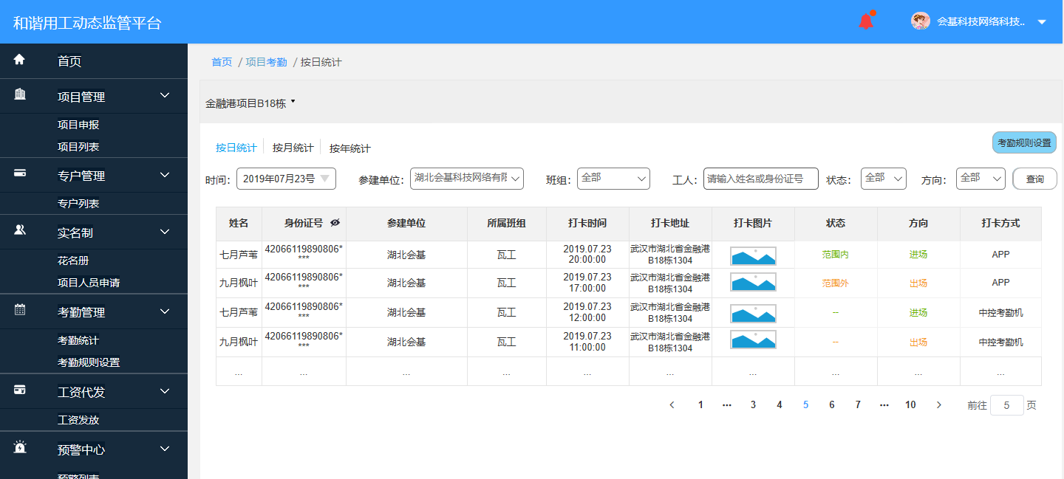

业务逻辑

1. 每次进入默认随机展示归属于该企业的项目考勤，默认为“按日统计”页面；
2. 列表数据来源：系统上线起至当前日期项目建设方或施工方为该企业的项目考勤数据，列表每次进入需实时统计展示；
3. 统计列表页面提供考勤规则设置快捷入口；
4. 参建单位及所属班组为该人员在该项目最新一段务工经历的单位及班组；
5. 按月统计、按年统计提供导出功能，导出筛选条件下的列表内容，导出列表里身份证号不脱敏；模板为：

1）按月：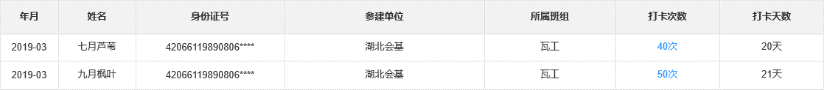

2）按年：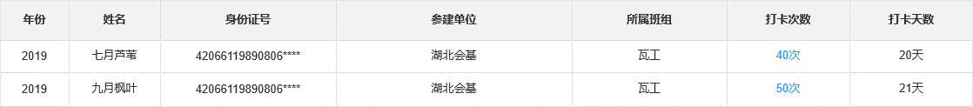

页面说明

1. 项目选择：未申报项目时为空，展示：未加入项目；申报项目后：展示项目名称，并且点击可下拉筛选，只可单选

按日统计



1. 筛选功能：
2. 时间：时间筛选框，只可选择单天的
3. 参建单位：参建单位必须为施工方在参建单位中添加的参建单位进场的单位
4. 班组：班组筛选需与参建单位联动，A单位有1、2、3班组，如选则了A单位筛选下列只可展示1、2、3班组，如未选择企业则展示为空，
5. 工人：输入框，输入姓名或身份证号，模糊搜索，搜索方式从左到右，下拉展示5条
6. 状态：个人打卡时的范围，分为2个状态：状态内、状态外
7. 方向：个人打卡时的进出方向：分为2个状态：进场、出场
8. 列表信息：
   1. 姓名、身份证号：当前项目的所有人员姓名与身份证号，身份证号脱敏处理后四位；点击标题眼睛可展示全称，默认为脱敏处理
   2. 参建单位、所属班组：务工人员当前日期在该项目所在的参建单位与班组信息
   3. 打卡时间：务工人员在进出场打卡的时间信息，精确到秒格式为2019.12.12 02:0202
   4. 打卡图片：app打卡：拍摄时的照片；中勤机打卡：考勤机打卡拍摄的照片，如无拍摄照片则为空“-”
   5. 状态：app打卡区分范围内、范围外；中勤机打卡为空“-”
   6. 方向：分为2个状态：进场、出场；app打卡上班则为进场，下班则为出场，中勤机打卡：根据进出判断
   7. 打卡方式：分为2种：app打卡、中控考勤机

以上数据均来自于个人在app或考勤机打卡时的信息和个人在项目务工的信息，实名制数据库与考勤数据库

按月统计

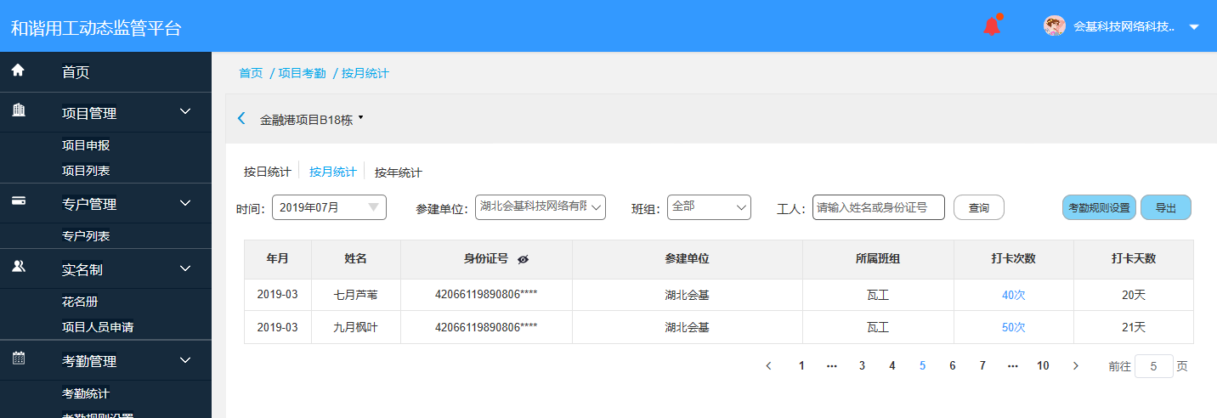

1. 筛选功能
2. 时间：时间筛选框，只可选择至月份
3. 参建单位：参建单位必须为施工方在参建单位中添加的参建单位进场的单位
4. 班组：班组筛选需与参建单位联动，A单位有1、2、3班组，如选则了A单位筛选下列只可展示1、2、3班组，如未选择企业则展示为空，
5. 工人：输入框，输入姓名或身份证号，模糊搜索，搜索方式从左到右，下拉展示5条
6. 列表信息：
   1. 年份月份：默认展示当前月，选择月份后变更
   2. 姓名、身份证号；当前项目的所有人员姓名与身份证号，身份证号脱敏处理后四位；点击标题眼睛可展示全称，默认为脱敏处理
   3. 参建单位、所属班组：务工人员在该项目所在的参建单位与班组信息
   4. 打卡次数：本月打卡总次数，进出场次数总和，如上班多次打卡累计
   5. 打卡天数：本月打卡天数，不区分上下班打卡，当天如打过一次卡则视为一天

按年统计

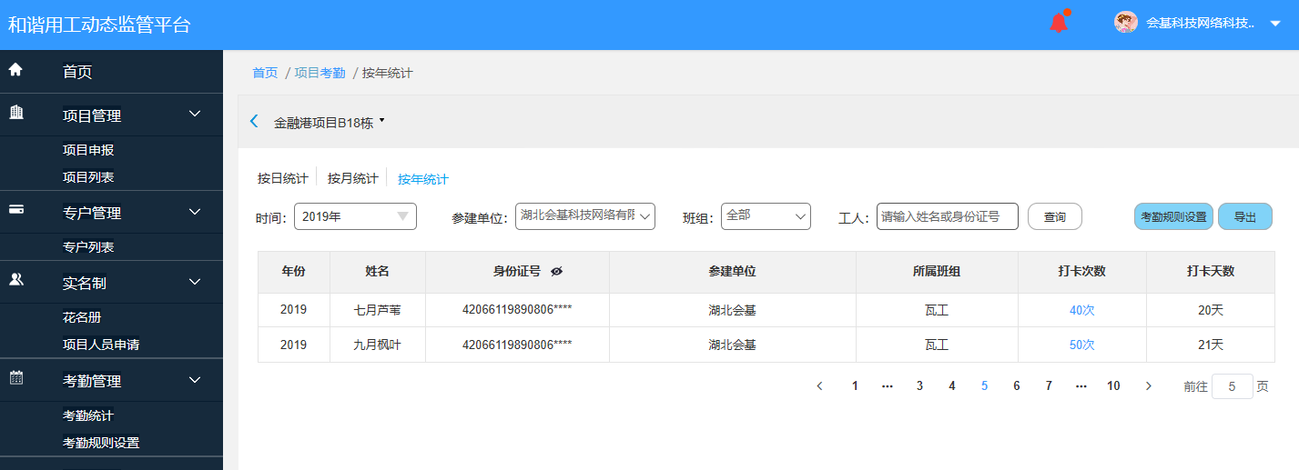

1. 同按月统计，唯一不同：时间维度不同，时间筛选为只可选择年份，列表内容首列为年份无月份，另外统计的打卡次数则为当前年份的打卡总次数，计算规则同按月统计

个人考勤记录

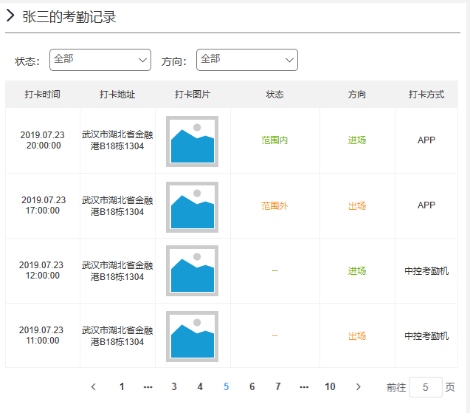

* 筛选条件包括状态（范围内/范围外）、方向（进场/出场），选择后列表则按照条件进行查询展示；
* 列表内容包括打卡日期、打卡时间、打卡地址、打卡图片、状态、方向、打卡方式；
* 列表默认按照打卡时间倒序排序；
* 打卡日期格式为yyyy.mm.dd；打卡时间格式为hh:mm:ss；
* 打卡地址：app打卡则显示打卡的定位地址，考勤机打卡则显示考勤机绑定的打卡点地址；
* 打卡图片及打卡方式由app、考勤机提供；
* 仅app有状态显示，根据打卡定位是否在范围内显示即可；
* 方向根据考勤机打卡方向显示，app上班为进场，下班为出场；

交互设计

1. 按月统计：跳转按月统计页面
2. 按年统计：跳转按年统计页面
3. 考勤规则设置：跳转考勤规则设置页面
4. 打卡次数：弹出个人考勤弹出框

### 考勤规则设置

#### 考勤规则列表

原型设计：有规则

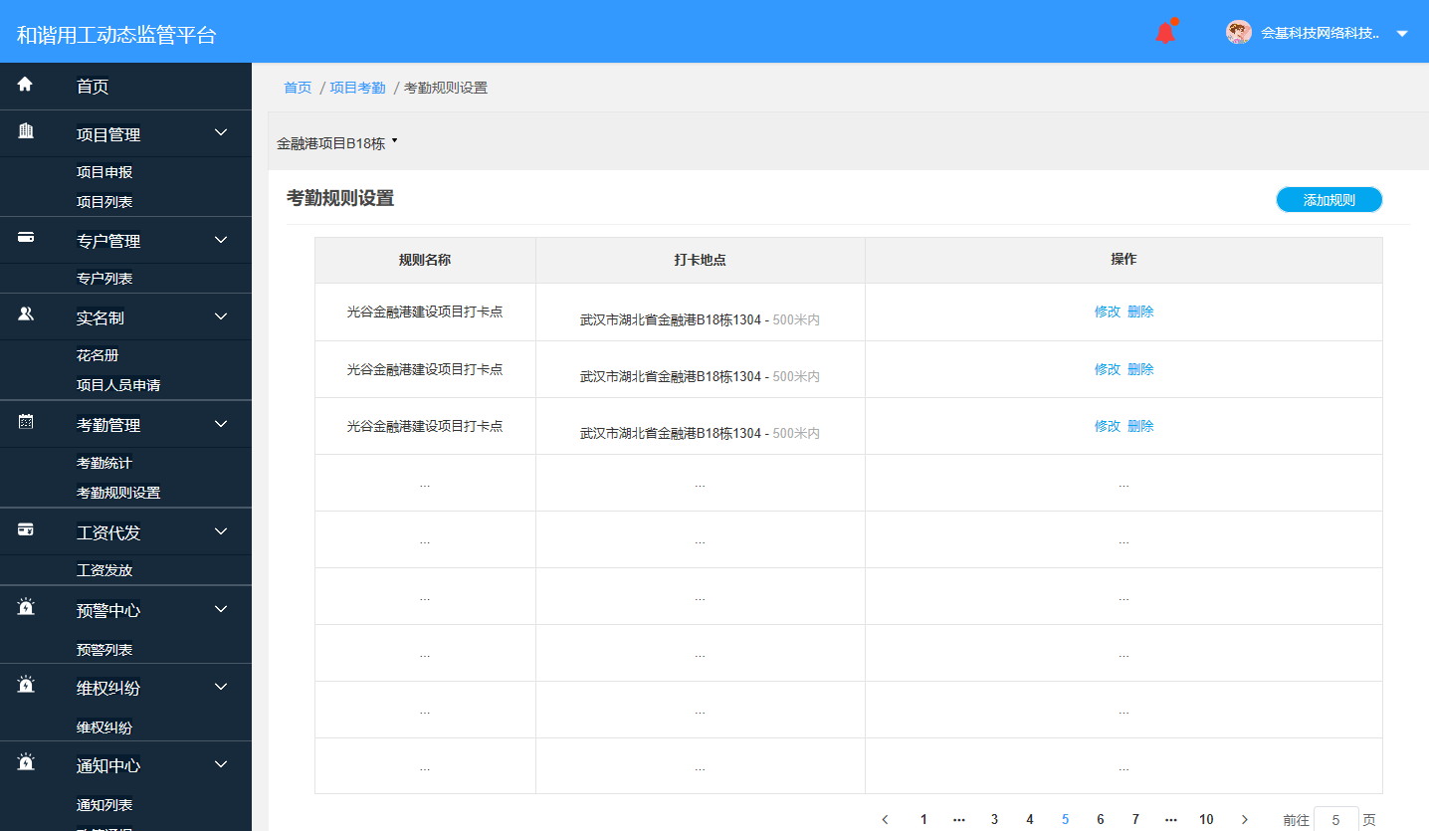

原型设计：无规则

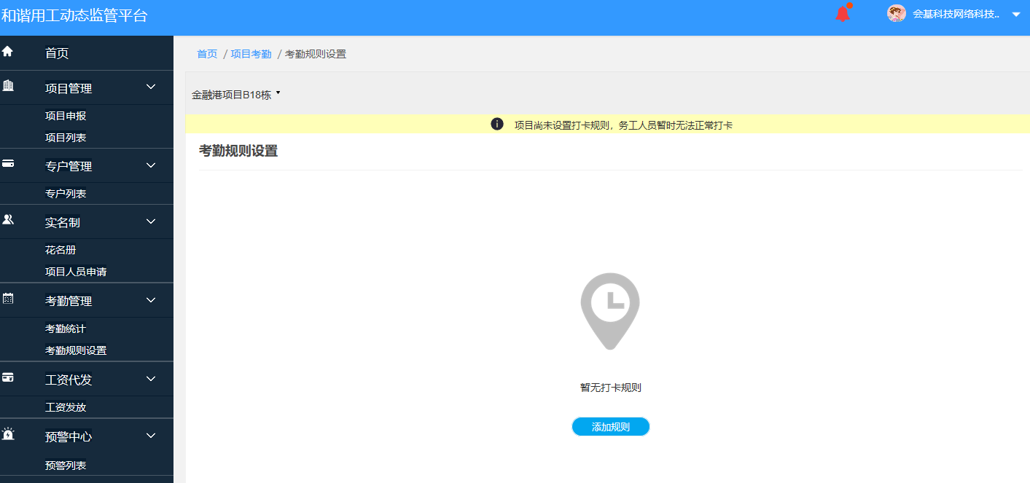

业务逻辑

1. 若从列表的快捷入口进入，则展示统计页面项目的考勤规则列表；
2. 若直接点击考勤规则设置进入，则随机展示属于该企业的项目考勤规则列表；
3. 该页面可添加、删除、修改考勤规则；
4. 同一个公司、班组可以被加入到多个打卡规则中；
5. 一个打卡规则仅可添加1个打卡地址；
6. 打卡规则创建后，后加入的人员可直接遵守公司、班组打卡规则；
7. 不同打卡规则，规则名称不能相同；否则提示：此名称已关联其打卡规则；
8. 同一个打卡规则中，打卡公司、班组（公司ID、班组ID）不能重复，同一个考勤规则可以添加多个公司班组；
9. 如果人员所在公司、班组未设置打卡规则，在APP端不能打卡；
10. 如果打卡规则中关联的公司、班组被删除，仍可以在此处展示，如果公司、班组名称被修改，同步到此处；

页面说明：

* + - 1. 项目选择：未申报项目时为空，展示：未加入项目；申报项目后：展示项目名称，并且点击可下拉筛选，只可单选
      2. 列表字段
  1. 规则名称：添加时设定的规则名称，不可重复
  2. 打卡地点：添加时设定的规则名称，
  3. 操作：修改、删除

交互设计：

1. 点击编辑跳转至保存考勤规则页面，并带入该规则的规则名称、打卡人员、打卡地点；
2. 点击删除则弹出二次确认弹窗，

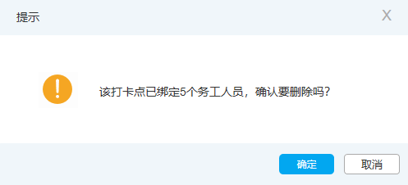

1. 点击添加新规则跳转至添加考勤规则页面；
2. 点击返回则跳转至企业考勤页面；

原型设计：未设置考勤规则-考勤规则列表页

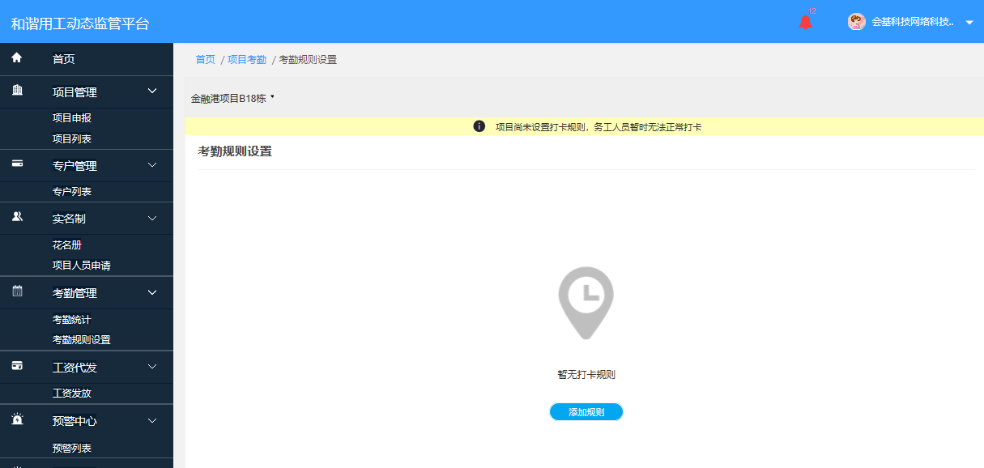

交互设计：

1. 点击添加规则，进入【添加考勤规则】页面；

2）点击返回，返回【考勤统计页面】；

#### 添加考勤规则

原型设计：添加考勤规则

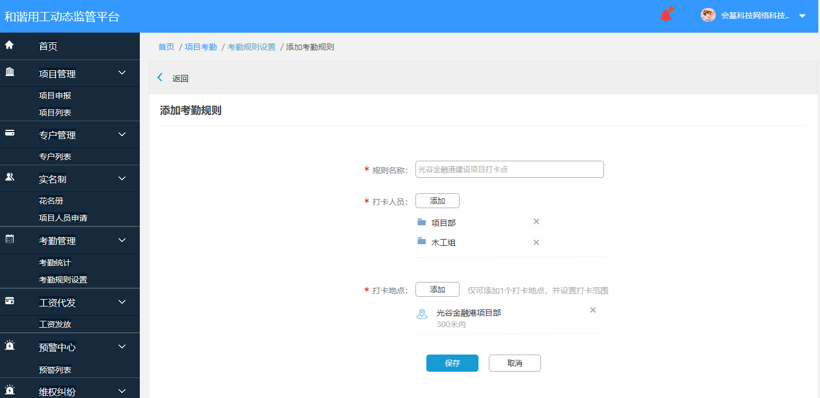

交互设计：

1. 规则名称、打卡人员、打卡地点为必填项，规则名称；
2. 打卡人员添加

以公司和班组为单位添加，可添加多个班组或公司，如图，点击左侧公司，则右侧展示选中的班组，点击可删除已选择的班组；

1. 打卡地点添加

打卡地址为输入框，内容无限制，搜索时自动匹配相关地址，选中后蓝色标记点随之移动至该地址，始终以蓝色标记点为中心展示地图；

打卡范围为选择框，必选项，选项包括：50米、100米、200米、300米、500米，默认为选择100米；

可以在地图上手动拖动定位，使打卡点更精准，标记点可以自由拖动，始终在地图中间；

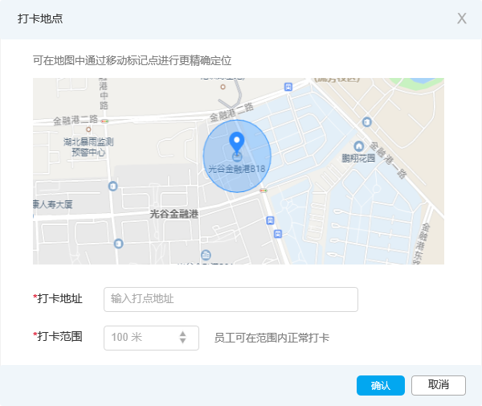

原型设计：保存考勤规则

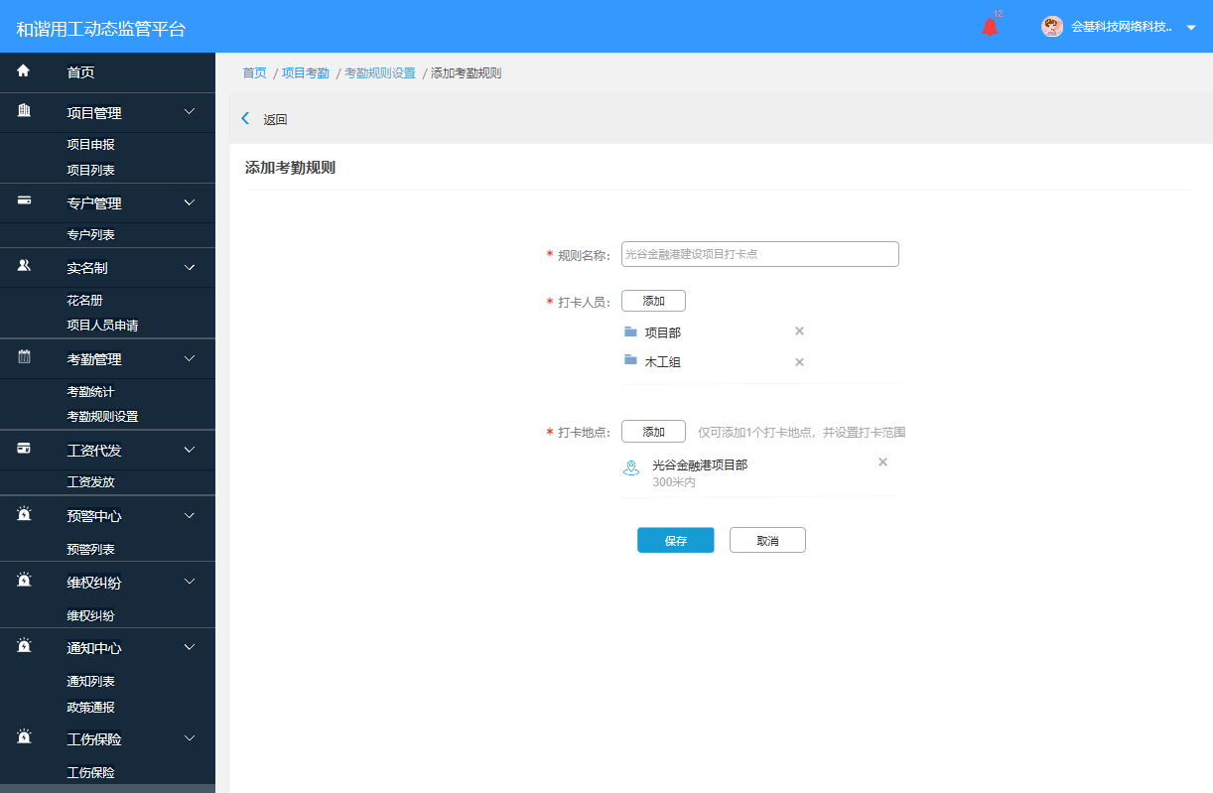

交互设计：

1. 已添加的打卡点展示在打卡地点的添加按钮下，点击修改按钮可进行修改；
2. 点击保存则保存本条考勤规则并回到考勤规则列表；

# 监管端

## 首页

原型设计

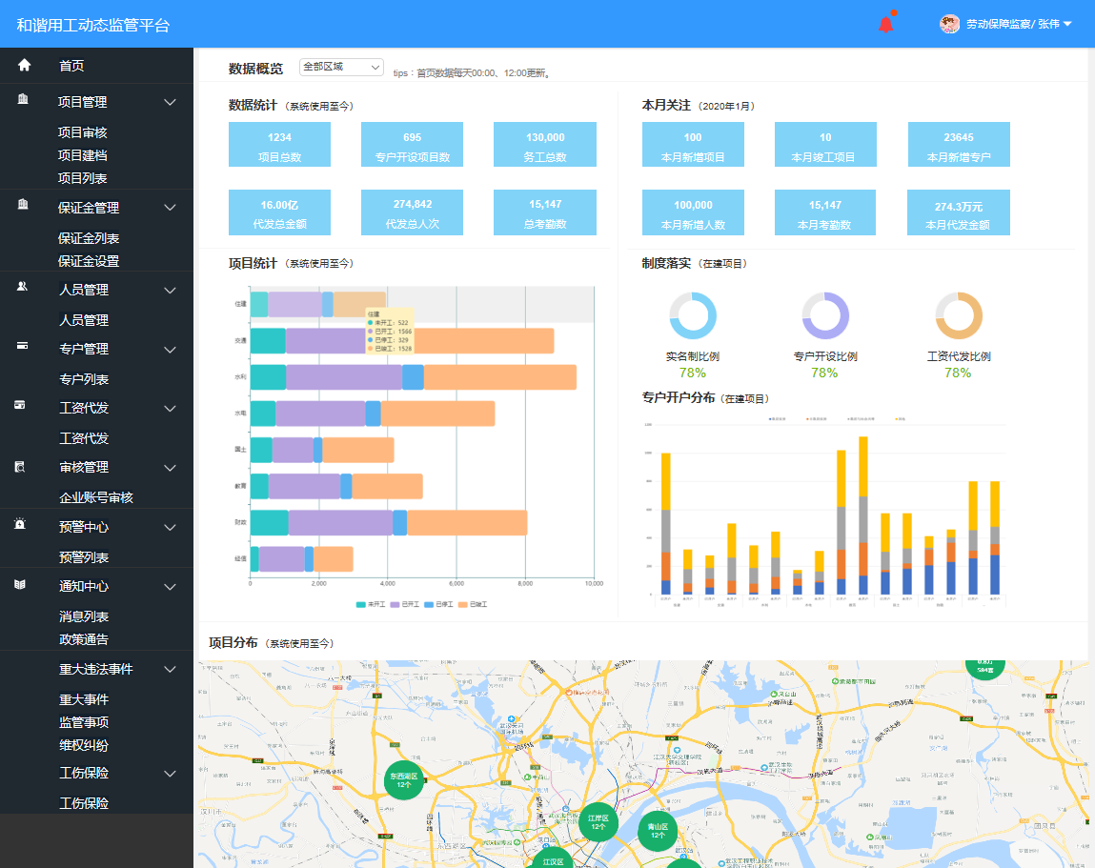

业务逻辑

更新规则：首页数据每天更新2次，00:00:00、12:00:00

页面说明

1.数据统计：

统计规则：统计系统上线至当前日期所有项目数据；

项目总数：统计筛选条件下通过申报以及建档的项目总数；

专户开设项目数：统计筛选条件下录入了工资专户的项目数；

务工总数：统计筛选条件下所有项目录入的实名制人数总数，通过身份证号码排重；

代发总金额：统计筛选条件下所有项目所有工资表中到账金额之和；

代发总人次：统计筛选条件下所有项目所有工资表中到账人次之和；

总考勤数：统计筛选条件下所有项目考勤次数之和；

2.筛选项：

默认为全部区域，根据账号的区域权限不同，展示该区域权限下所有数据；

省级区域权限账号可选择项包括“全部区域”及下属所有市级区域；

市级区域权限账号可选择项包括“全部区域”及下属所有区县级区域；

区级区域权限账号仅可选择“全部区域”；

3.项目统计：

统计规则：统计筛选条件下系统上线至当前日期所有项目数据；

x轴：项目数，y轴：所有行业类型，统计各个行业项目各个开工状态下的项目数，效果如图所示

4.制度落实：

统计规则：统计筛选条件下系统上线至当前日期所有状态为已开工的项目数据；

实名制比例=（实名制人数＞1的已开工状态的项目数）/已开工状态的项目总数*100%

专户开设比例=已录入专户账号的已开工状态的项目数/已开工状态的项目总数*100%

工资代发比例=有银行实发数据的已开工状态的项目数/已开工状态的项目总数*100%

5.专户开设分布：

统计规则：统计筛选条件下系统上线至当前日期所有状态为已开工的项目数据；

x轴为所有行业类型，以及每个行业下的已开设专户及未开设专户，y轴为项目数量；

统计各个行业项目已开设专户的各个投资类型的项目数以及未开设专户的各个投资类型的项目数，效果如图所示，同一个行业的柱体需并拢显示。

6.项目分布：

统计规则：统计筛选条件下系统上线至当前日期所有项目数据；

默认加载当前账号最大区域的地图，并展示下辖各区域的项目数量；鼠标移入则框出区域范围，点击项目数进入该区域地图，并展示所有项目点，以及项目名称；

点击项目名称弹出气泡，气泡展示项目名称、项目状态、项目施工方、建设方、查看详情按钮，点击查看详情按钮跳转至该项目看板页面。同一时间仅展示一个气泡，点击其他项目名称则隐藏之前的气泡，展示新的气泡。

7.本月关注：

统计规则：统计当前自然月1号至当前日期所有项目数据；

本月新增项目：统计筛选条件下当前自然月1号至当前日期通过申报以及建档的项目总数；

本月竣工项目：统计筛选条件下当前自然月1号至当前日期设置竣工的项目数；

本月新增专户：统计筛选条件下当前自然月1号至当前日期录入系统的专户数，根据专户账号排重；

本月新增人数：统计筛选条件下当前自然月1号至当前日期所有项目录入的实名制人数总数，通过身份证号码排重；；

本月代发金额：统计筛选条件下代发数据到账时间在当前自然月1号至当前日期的金额之和；

本月考勤数：统计筛选条件下考勤日期在当前自然月1号至当前日期所有项目考勤次数之和；

## 花名册

### 花名册（聚合）

原型设计

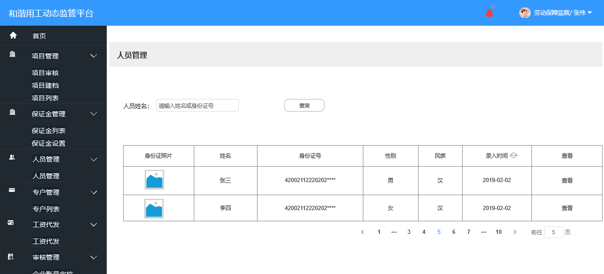

业务逻辑

1. 所有监管角色均可查看该部署地区所有的实名制人员信息，个人注册app完成+企业录入人员加入项目
2. 该列表单个人员只能存在一个，需通过身份证号去重处理
3. 排序规则，根据录入时间进行排序，默认为倒叙

页面说明

1. 展示个人基础信息，信息来源于个人在app注册或pc、app企业录入的人员身份证的信息
2. 身份证照片为个人在app注册拍摄的身份证照片截取的人脸图片于pc端录入身份证阅读器读取的身份证人脸照片
3. 录入时间为个人注册账号成功时间或企业将人员录入项目时间，默认为倒叙，点击排序可升序
4. 人员姓名：模糊搜索，搜索方式从左到右

页面交互

1. 查看，跳转人员档案页面

#### 人员档案

原型设计

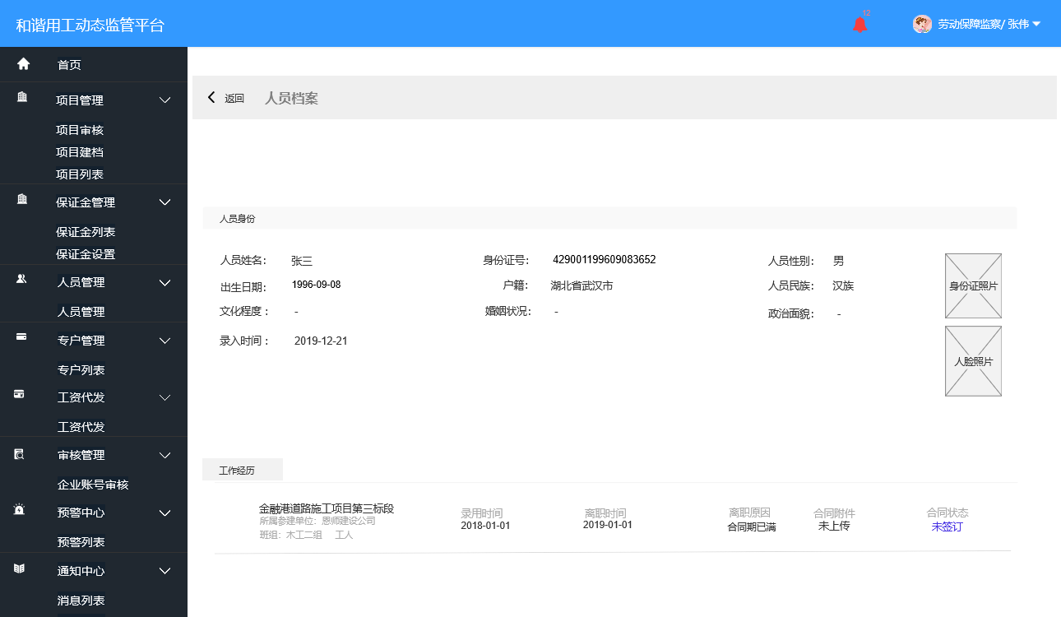业务逻辑

1. 展示该人员所有项目的工作经历与基本信息
2. 其余字段信息同企业端-人员档案
3. 工作经历不分页展示，排序排列，根据离职日期倒叙排列

页面交互

1. 返回；跳转人员管理页面
2. 合同附件：未上传不可点击，已上传点击弹出合同附件弹出框
3. 合同状态：已签订、未签订点击弹出在线合同弹出框

### 花名册（项目详情）

原型设计

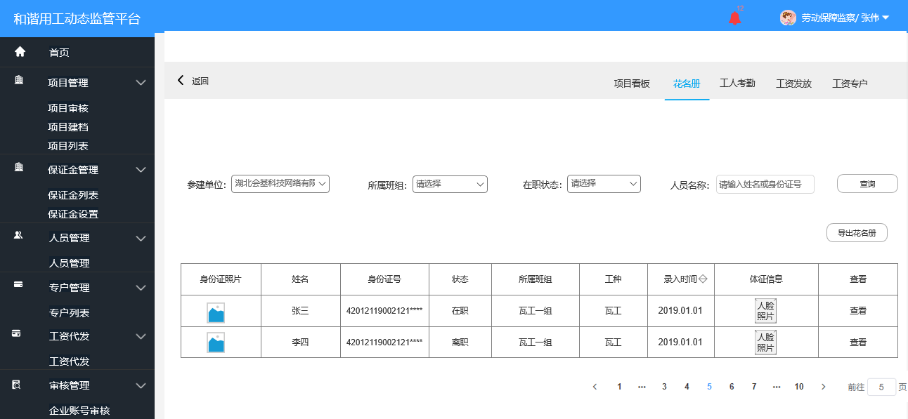

业务逻辑

只展示该项目的花名册人员；列表信息需去重处理，根据身份证号码去重

列表中单个人只可有一个状态、所属班组、工种，展示最近一次的务工信息

页面说明

1. 筛选功能
   1. 参建单位：参建单位必须为施工方在参建单位中添加的参建单位进场的单位
   2. 班组名称：班组筛选需与参建单位联动，A单位有1、2、3班组，如选则了A单位筛选下列只可展示1、2、3班组，如未选择企业则展示为空
   3. 在职状态：筛选框，默认为请选择，状态为：在职、离职
   4. 人员名称：输入框，输入姓名或身份证号，模糊搜索，搜索方式从左到右，下拉展示5条
2. 列表字段
   1. 身份证照片：个人在app上注册时拍摄的身份证照片截取人脸照片；pc端录入时通过身份证阅读器读取的人脸照片
   2. 姓名：app注册时的图像识别人员姓名，pc录入时身份证阅读器读取的人员姓名
   3. 身份证号：app注册时的图像识别人员身份证号，pc录入时身份证阅读器读取的人员身份证号
   4. 状态：在职于离职，每个人只有1个状态，展示最后一次在该项目的状态
   5. 所属班组：在该项目的最后一次务工时所在班组
   6. 工种：在该项目的最后一次务工时的工种
   7. 录入时间：企业录入，个人申请加入项目的时间，默认倒叙排列，点击排序可升序排列
   8. 体征信息：app注册时拍摄的自己人脸照片，可为空，当个人未注册时，企业在pc端刷身份证录入人员的个人未在app注册则为空
3. 导出花名册：为固定格式，导出数据字段信息如下：姓名、身份证号、性别、民族、状态、项目名称、所属参建单位、班组名称、工种、录入时间、工资卡；根据筛选得结果导出所有有人的信息。

页面交互

1. 查看，跳转人员档案（项目人员档案）页面

#### 人员档案

原型设计

业务逻辑

1. 展示该人员单个项目的工作经历与基本信息，根据点击的项目列表信息带入匹配
2. 其余字段信息同企业端-人员档案
3. 工作经历不分页展示，排序排列，根据离职日期倒叙排列

页面交互

1. 返回；跳转人员管理页面
2. 合同附件：未上传不可点击，已上传点击弹出合同附件弹出框
3. 合同状态：已签订、未签订点击弹出在线合同弹出框

## 维权纠纷

维权纠纷业务流程图

说明：由个人在app提交维权纠纷，根据必选的项目名称，找到负责该项目区域的监管，在由监管进行处理，既可完成

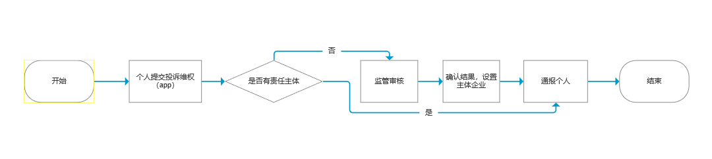

### 维权列表

原型设计

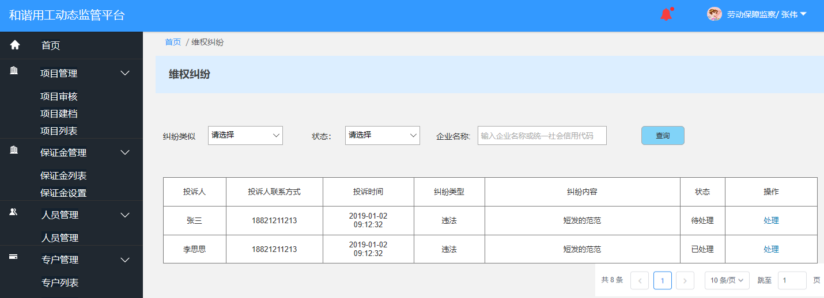

业务逻辑

1.个人提交的纠纷前提为此人必须加入某项目后才可提交添加纠纷

2.项目信息来源与个人被企业拉入或自己申请加入项目的名称

3.企业名称：根据项目名称列举对应的项目参加单位，如为选择项目则为空，非必填项

3.必填项为纠纷类型、联系方式、所属项目、纠纷内容，其余为选填项

4.纠纷推送对象为区域监管，个人选择的主体项目名称，根据项目地址将该条纠纷推送至对应区域的监管账号人员

5.单条维权纠纷可处理多次，处理完后新增一条处理记录；并且将处理信息推送给提交维权纠纷个人，并将状态变更为已处理，

6.操作功能只有一个状态，不管已处理与未处理均为处理

页面说明

1.标题：维权纠纷为二级菜单

2.筛选：

1）纠纷类型包含拖欠工资、劳务纠纷、违法事件、其他；状态包含已处理、待处理

2）项目名称：输入项目名称，模糊匹配，从左到右匹配结果，最多下拉展示5条，数据来源于以下列表中的项目名称；

3）查询：根据以上的筛选条件和输入添加点击后搜索出对应的结果

3.列表：

投诉人员：用户角色姓名，数据来源个人注册登录账号时的身份证姓名

投诉人员联系方式：个人提交时填写的手机号

提交时间：个人提交时的日期

纠纷类型：个人提交时选择的纠纷类型

项目名称：个人提交时选择的项目名称

纠纷对象：个人提交时输入的纠纷对象名称

纠纷对象联系方式：个人提交时输入的纠纷对象联系方式（新增2019.12.5）

纠纷内容：个人提交时填写的内容，展示一排，如内容多则用省略号代替，鼠标移入展示所有，

状态：分为两个状态，已处理于待处理，待处理：个人提交了维权纠纷，监管未处理；已处理：监管提交了处理信息；

操作：处理

交互设计

* + - 1. 点击处理，跳转维权纠纷处理页面

### 维权纠纷处理

原型设计

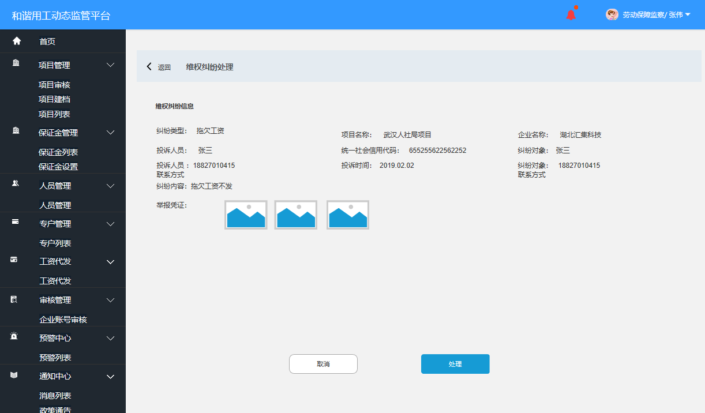

业务逻辑

展示个人提交的维权纠纷详细信息，监管角色可处理操作，单条记录可处理多次；

处理操作后将处理消息记录在维权纠纷信息下方

处理：

处理纠纷：需输入处理内容，内容规定为500字以内，必填项

确认：点击后完成处理，并展示处理记录内容信息；处理内容如下图

取消：退出弹窗框

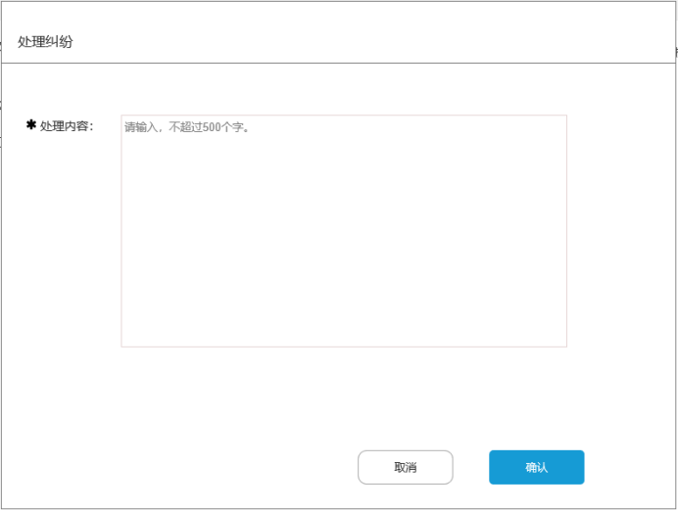

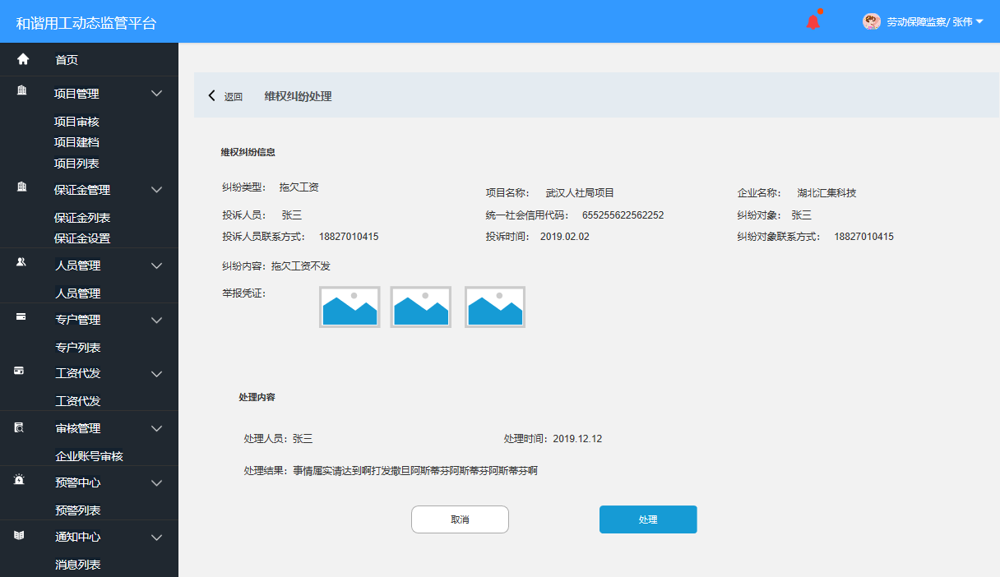

页面说明：

处理人员：当前点击处理操作的监管角色名称

处理时间：处理人员点击处理并确认处理操作的时间格式yyyy-mm-dd

处理结果：处理人输入的结果内容信息

交互设计

1. 点击取消，返回列表页
2. 点击处理，弹窗处理弹出框

## 重大事件

原型设计

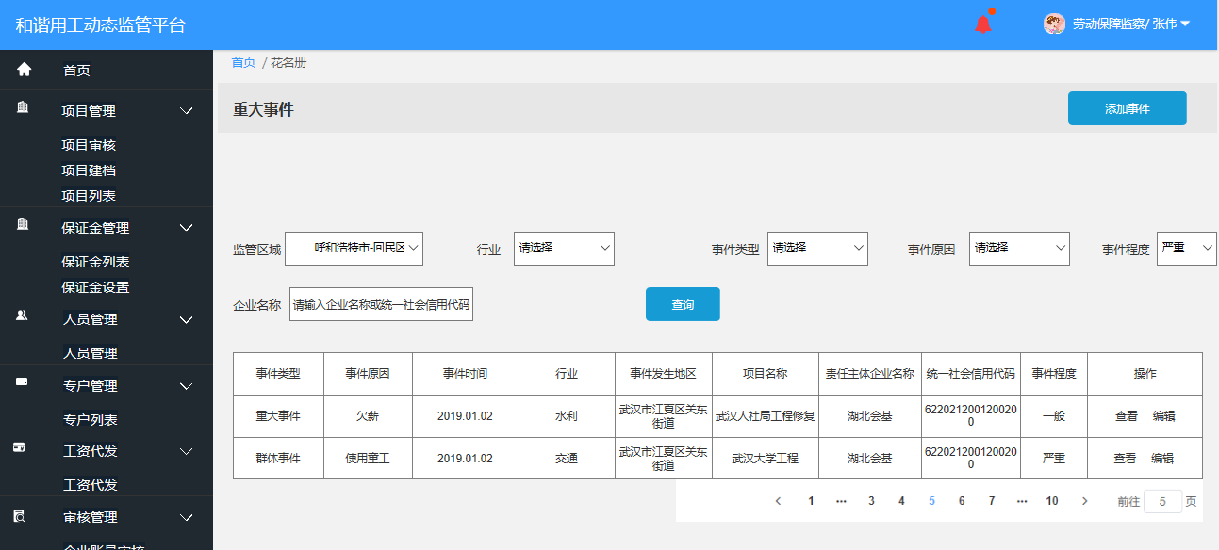

业务逻辑

1. 首次进入列表信息为空，需由监管人员点击添加事件，并保存后才展示数据
2. 各个区域的监管角色只负责自己管辖区发生的事件，并按要求添加记录，上级监管可查看下级记录的事件，并且可编辑事件记录
3. 重大事件：是为监管记录已发生的造成社会影响群体事件之用，作为数据采集，并且信用评价模块需调用此处的数据信息，对匹配上的项目进行评分；
4. 单个项目或企业可存在多条重大事件记录
5. 事件记录规则为，监管只记录管辖区域的事件，并非该区域的项目地址区域，既监管在添加时只可添加选择该监管账号的管辖区域地址
6. 添加的重大事项不可删除

页面说明

1. 筛选功能：
   1. 监管区域：默认为该账号所监管最大级别的区域，可根据该区域的监管地区点击进行筛选，（内蒙古省可查看全部区域内，而呼和浩特市只可查看该市所有区的，默认为呼和浩特市），并且区域的界定范围为监管账号的区域，并非项目所在地通过权限配置个区域的监管账号配置
   2. 行业：行业类别，包含住建、水利、交通等
   3. 事件类型：包含重大事件、群体事件、涉稳事件
   4. 事件原因：共包含9个，1用人单位制定内部劳动保障规章制度的情况；2用人单位与劳动者订立劳动合同的情况；3用人单位遵守禁止使用童工规定的情况；4用人单位遵守女职工和未成年工特殊劳动保护规定的情况；5用人单位遵守工作时间和休息休假规定的情况；6用人单位支付劳动者工资和执行最低工资标准的情况；7用人单位参加各项社会保险和缴纳社会保险费的情况；8职业介绍机构、职业技能培训机构和职业技能考核鉴定机构遵守国家有关职业介绍、职业技能培训和职业技能考核鉴定的规定的情况；9法律、法规规定的其他劳动保障监察事项。
   5. 事件程度：分为，一般、严重、重大
   6. 企业名称：输入企业名称或统一信用代码，模糊搜索
2. 列表：
3. 事件类型、事件原因、事件时间、行业、事件发生地区、项目名称、责任主体企业、统一信用代码、事件程度，数据均来源于添加重大事件并保存后的结果信息，具体字段说明见添加事件
4. 操作：查看、编辑

交互设计

1. 查看，跳转重大事件详情页面
2. 编辑，跳转重大事件编辑页面
3. 添加重大事件，跳转添加重大事件页面

### 添加重大事件

原型设计

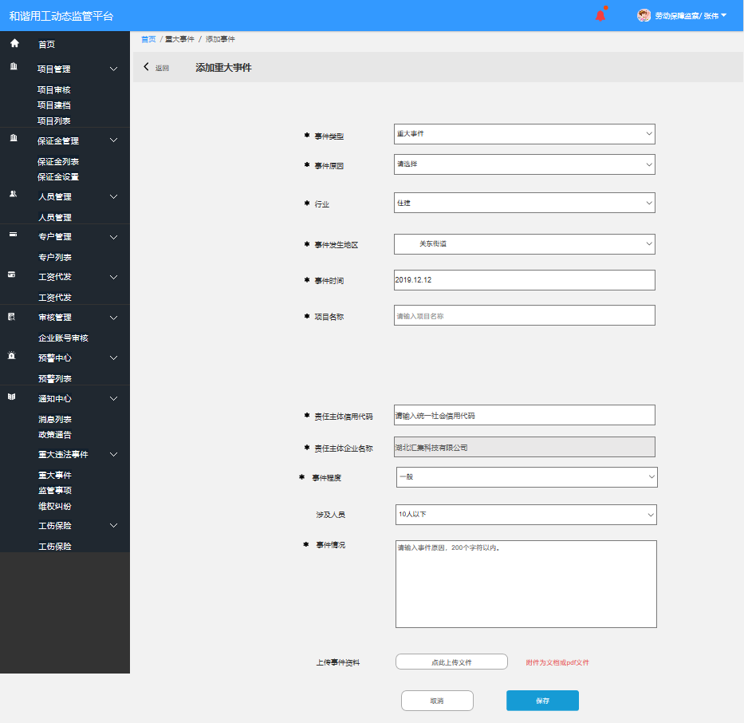

业务逻辑

1. 重大事件只可逐个添加，下拉框均为单选
2. 数据来源于写死的信息字段，根据设定的多个类别选择或认为输入

页面说明

1. 事件类型：筛选选择，分别有重大事件、群体事件、涉稳事件；必填
2. 事件原因：筛选选择，共9大类，必填

（一）用人单位制定内部劳动保障规章制度的情况；

（二）用人单位与劳动者订立劳动合同的情况；

（三）用人单位遵守禁止使用童工规定的情况；

（四）用人单位遵守女职工和未成年工特殊劳动保护规定的情况；

（五）用人单位遵守工作时间和休息休假规定的情况；

（六）用人单位支付劳动者工资和执行最低工资标准的情况；

（七）用人单位参加各项社会保险和缴纳社会保险费的情况；

（八）职业介绍机构、职业技能培训机构和职业技能考核鉴定机构遵守国家有关职业介绍、职业技能培训和职业技能考核鉴定的规定的情况；

（九）法律、法规规定的其他劳动保障监察事项。

1. 事件发生地区：该事件的发生区域，根据该事件的项目地址匹配，筛选选择，精确到街道；必填项
2. 事件时间：时间发生原因，标准时间选择控件，格式为yyyy.mm.dd；必填
3. 项目名称：手动输入，必填；场景1：项目列表库中存在的项目名称，通过输入名称模糊搜索，支持选择，数据来源于项目列表（项目库），选择项目后，展示该项目的建设方企业名称、施工方企业名称、劳务公司名称，将其一勾选为责任主体企业，被选中的企业视为责任主体企业，在重大事件列表中展示该企业与该企业的统一信用代码，根据勾选的企业名称调取系统企业库的信息并展示；场景2：项目库中无该事件的项目，手动输入项目名称全称，在手动填写责任主体企业统一社会信用代码，通过新华社接口匹配其企业名称，自动展示无需再次输入企业名称；
4. 责任主体企业：根据项目信息带入，如无项目信息，则手动输入；必填项
5. 统一信用代码：根据项目信息带入，如无项目信息，则手动输入；必填项
6. 涉及人员：筛选选择，非必填字段，
7. 事件程度：筛选选择，必填，分别为一般、严重、重大
8. 事件情况：输入事件原因即可，点击查看后按照已填写的内容自动完善为模板形式（见重大事件详情页面），必填项；
9. 上传事件资料：非必填项，附件格式为pdf或word
10. 保存：必填项为填写时提示：请将必填项填写完后，在保存

交互设计

1. 返回，跳转重大事件列表页
2. 保存，跳转重大事件列表页
3. 取消，跳转重大事件列表页

### 编辑重大事件

原型设计

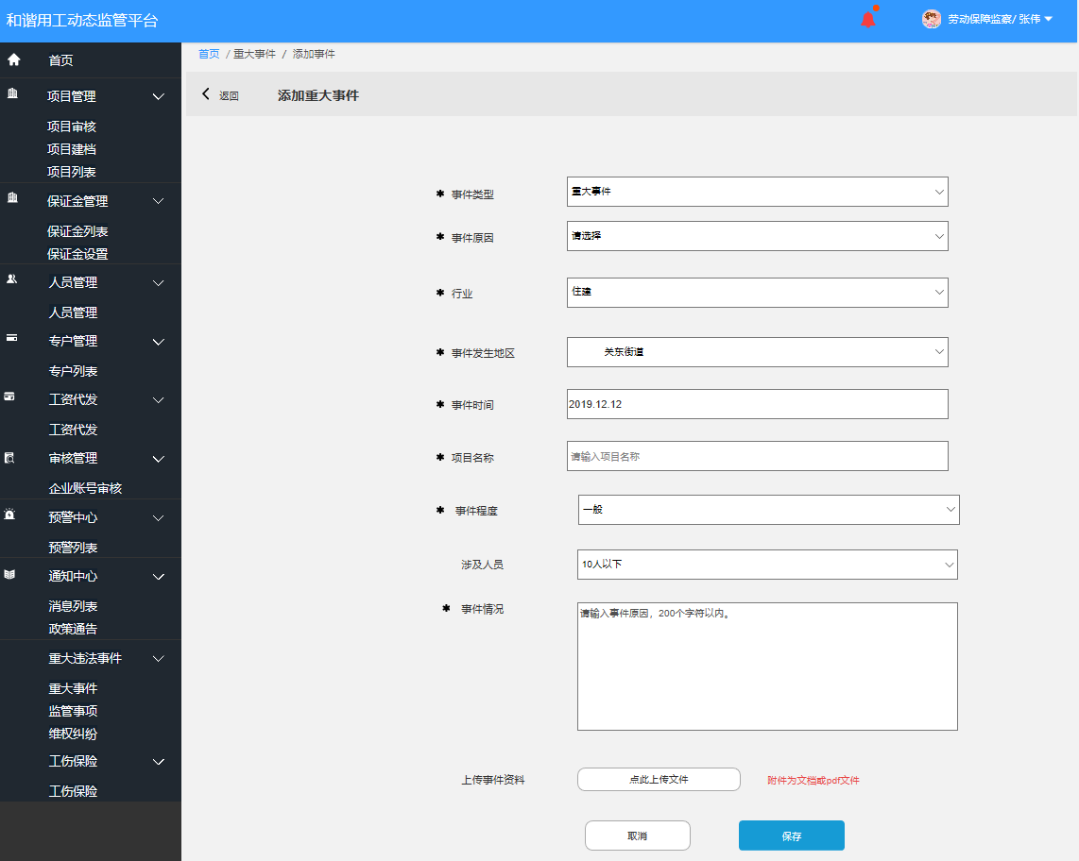

业务逻辑

1. 同添加重大事件页面
2. 所有内容均可编辑

### 查看重大事件

原型设计

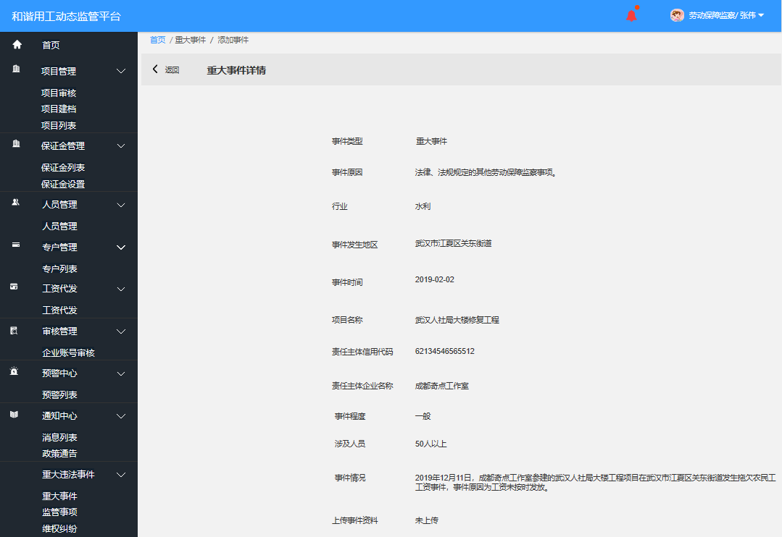

业务逻辑

1. 查看页面所有信息不可编辑，只可查看
2. 事情情况需按照格式将在添加重大事件的信息带入，下划线内容为根据添加时填写的对应的信息取值；格式内容为既yyyy 年mm月dd日 某企业参建的某项目发生了某事件原因

## 违法记载

原型设计

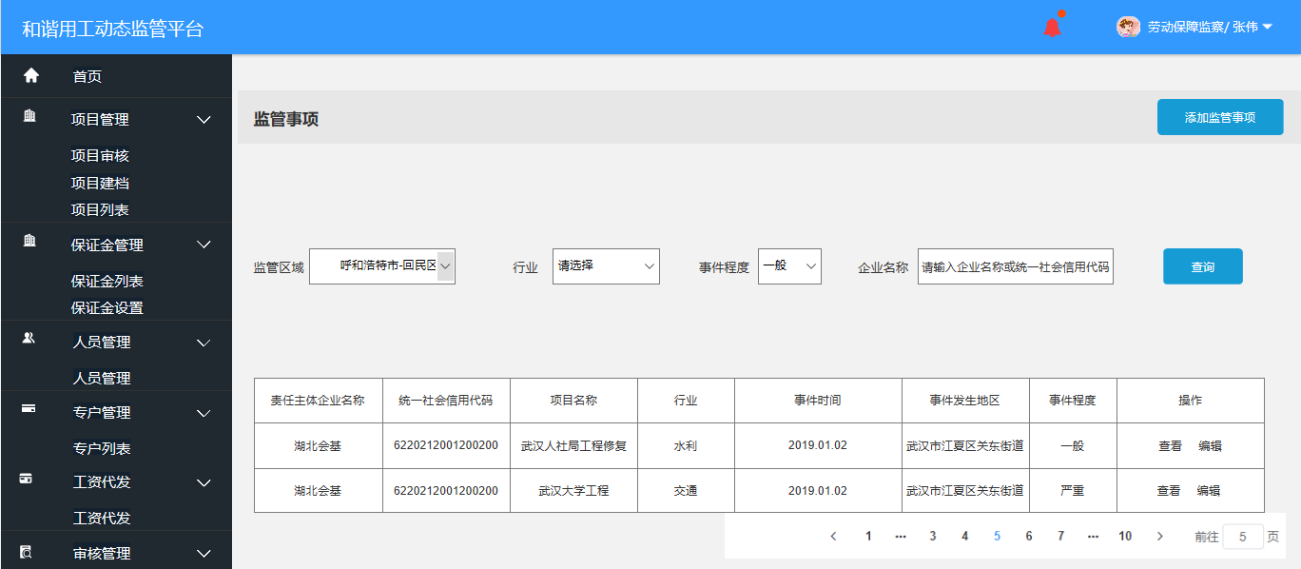

业务逻辑

1. 首次进入列表信息为空，需由监管人员点击添加违法记载，并保存后才展示数据
2. 各个区域的监管角色只负责自己管辖区发生的事项，并按要求添加记录，上级监管可查看下级记录的事项，并且可编辑事项记录
3. 违法记载：是为监管记录企业存在违规违法行为，作为数据采集，并且信用评价模块需调用此处的数据信息，对匹配上的项目进行评分；
4. 单个项目或企业可存在多条违法记载记录
5. 事项记录规则为，监管只记录管辖区域的事件，并非该区域的项目地址区域，既监管在添加时只可添加选择该监管账号的管辖区域地址
6. 添加的违法记载不可删除

页面说明

1. 筛选功能
   1. 监管区域：默认为该账号所监管最大级别的区域，可根据该区域的监管地区点击进行筛选，（内蒙古省可查看全部区域内，而呼和浩特市只可查看该市所有区的，默认为呼和浩特市），并且区域的界定范围为监管账号的区域，并非项目所在地通过权限配置个区域的监管账号配置
   2. 行业：行业类别，包含住建、水利、交通等
   3. 事件程度：分为，一般、严重、重大
   4. 企业名称：输入企业名称或统一信用代码，模糊搜索
2. 列表字段

责任主体企业名称、统一信用代码、项目名称、行业、事件时间、事件发生地区、事件程度以上数据均来源于添加违法记载并保存后的结果信息，具体字段说明见添加违法记载

交互设计

1. 添加违法记载：跳转添加违法记载页面
2. 查看：跳转违法记载详情页面
3. 编辑：跳转编辑违法记载页面

### 添加违法记载

原型设计

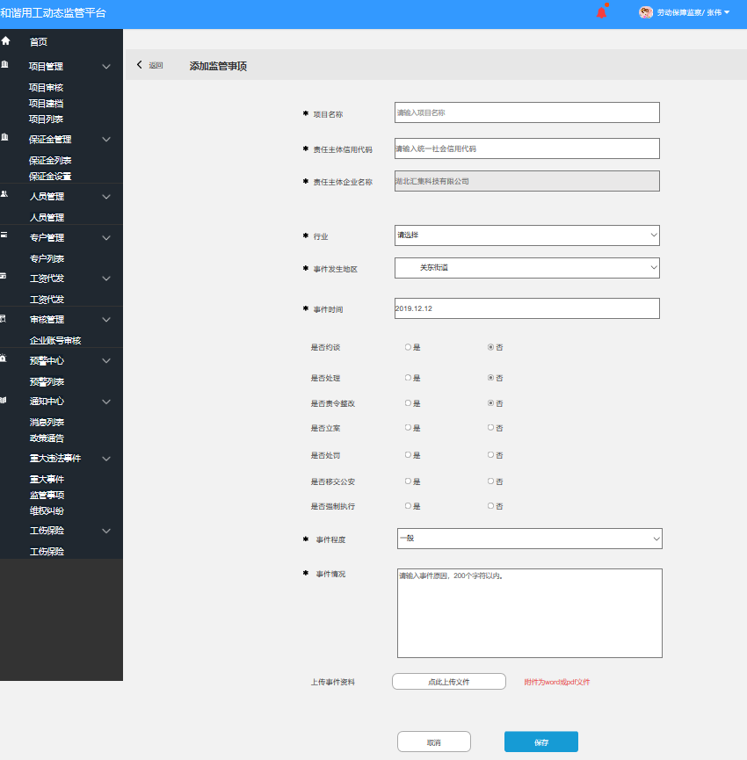

业务逻辑

1. 违法记载只可逐个添加，下拉框均为单选
2. 数据来源于写死的信息字段，根据设定的多个类别选择或认为输入；

页面说明

1. 项目名称：手动输入，必填；场景1：项目列表库中存在的项目名称，通过输入名称模糊搜索，支持选择，数据来源于项目列表（项目库），选择项目后，展示该项目的建设方企业名称、施工方企业名称、劳务公司名称，将其一勾选为责任主体企业，被选中的企业视为责任主体企业，在重大事件列表中展示该企业与该企业的统一信用代码，根据勾选的企业名称调取系统企业库的信息并展示；场景2：项目库中无该事件的项目，手动输入项目名称全称，在手动填写责任主体企业统一社会信用代码，通过新华社接口匹配其企业名称，自动展示无需再次输入企业名称；
2. 责任主体企业：根据项目信息带入，如无项目信息，则手动输入；必填项
3. 统一信用代码：根据项目信息带入，如无项目信息，则手动输入；必填项
4. 行业：行业类别，包含住建、水利、交通等；必填项
5. 事件发生地区：该事件的发生区域，根据该事件的项目地址匹配，筛选选择，精确到街道，必填项
6. 事件时间：时间发生原因，标准时间选择控件，格式为yyyy.mm.dd；必填
7. 处罚情况：监管任意选择，是或否只可单选，非必填；具体包含是否约谈、是否处理、是否责令整改、是否立案、是否处罚、是否移交公安、是否强制执行；
8. 事件程度：筛选选择，必填，分别为一般、严重、重大
9. 事件情况：输入事件原因即可，点击查看后按照已填写的内容自动完善为模板形式（见违法记载详情页面），必填项；
10. 上传事件资料：非必填项，附件格式为pdf或word
11. 保存：必填项为填写时提示：请将必填项填写完后，在保存

交互设计

1. 返回，跳转违法记载列表页
2. 保存，跳转违法记载列表页
3. 取消，跳转违法记载列表页

### 编辑违法记载

原型设计



业务逻辑

1. 同添加违法记载页面
2. 该页面所有内容均可编辑，编辑方式同添加违法记载页面

### 违法记载详情

原型设计

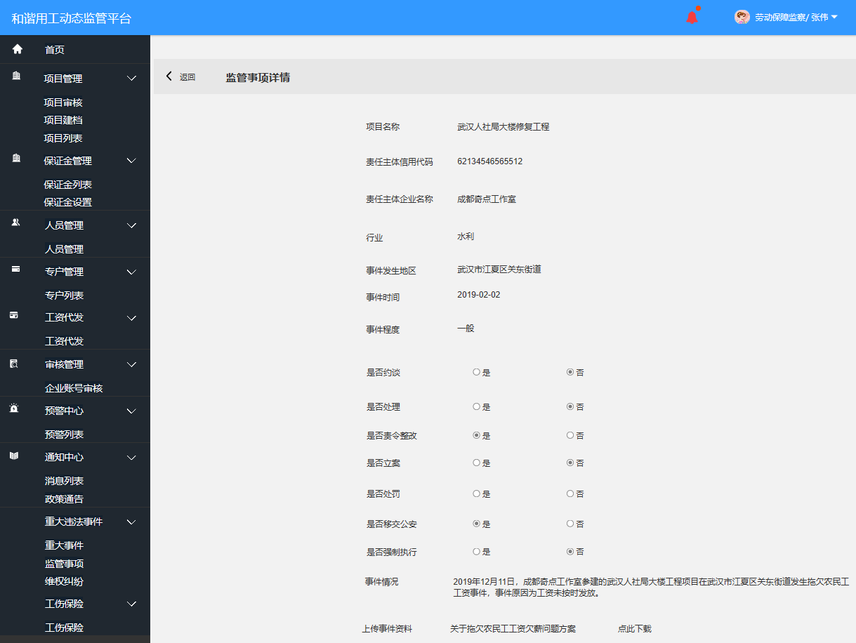

业务逻辑

1. 同添加重大事件页面
2. 所有内容均可编辑

## 政策通报

原型设计

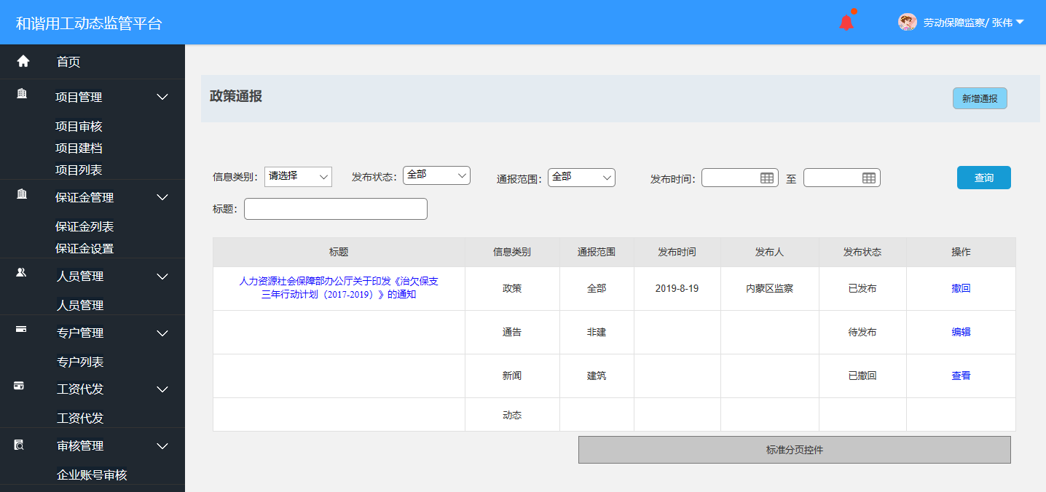

业务逻辑

1. 监管对企业与个人用户发布最新的政策文件信息，根据选定范围可推送给对应的企业与个人
2. 各分区的监管角色均可有该功能页面，不区分区域
3. 列表页所有数据来源于【新增信息】，保存后的结果；企业于个人接受的政策通报数据页来自于【新增信息】
4. 监管可撤回通报，撤回通报后个人与企业则不可见发布后撤回的通报

页面说明

1.筛选功能：有信息类别、发布状态、发布时间和标题搜索；

1）信息类别：同添加部分，分为：政策、通告、新闻和动态；

2）通报范围：全部、建筑、非建

3）发布状态分为：已发布、待发布和已撤回；

4）发布时间：选用通用时间控制，时间精确到秒；

5）标题：支持标题部分的模糊搜索。

2.列表：

列表按添加时间倒序，每页显示20条数据，超出部分自动翻页，具体列表中包含的内容解释如下：

1. 标题：显示添加的标题，附加链接，链接点击后跳转至文章查看页；
2. 类型：根据添加时选择的实际类型展示；
3. 添加时间/发布时间：根据文章实际添加时间和发布时间展示；
4. 通报范围：全部、建筑、非建
5. 发布人：根据当前账号对应的人员显示名称；
6. 发布状态：显示当前内容的实际状态；
7. 操作：根据状态显示具体的操作功能，点击编辑跳转至编辑页，并代入已输入内容；

3.状态说明及对应的操作按钮：

已发布：在添加/编辑页面直接点击发布按钮，对应的操作为撤回；

待发布：在添加/编辑页面点击保存草稿。对应的操作为编辑；

已撤回：在列表页面点击撤回，对应的操作为编辑；

点击已撤回后，页面弹出弹窗，做二次确认，点击确认撤回后撤回成功，跳转至列表页，点击取消或关闭按钮，则无任何操作，跳转至列表页面。具体页面原型为：

4. 通报范围说明；

全部：则视为将该通报推送给所有建筑与非建的企业与个人，

建筑：则视为将该通报推送给所有建筑行业的企业与个人，企业根据注册时所选择的行业为建筑业判断，个人根据注册的工匠365项目端判断推送

非建：则视为将该通报推送给所有非建筑行业的企业与个人，企业根据注册时所选择的行业为除建筑行业以外，个人根据注册的工匠365企业端判断推送

推送不限定个人是否加入项目，只视为个人是否注册app

企业推送不限定企业是否是申报项目，只判断行业是否为建筑

交互设计

1. 添加通报，跳转添加通报页面
2. 撤回，弹出撤回弹出框，如下图，提示：信息撤回后，所有人员将无法查看，是否确认撤回；点击确认与取消退出弹出框

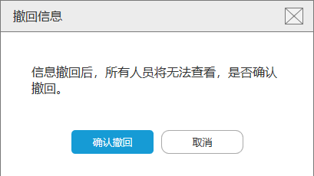

1. 编辑，跳转至编辑通报页面
2. 查看，跳转政策通报详情页

### 新增信息

原型设计

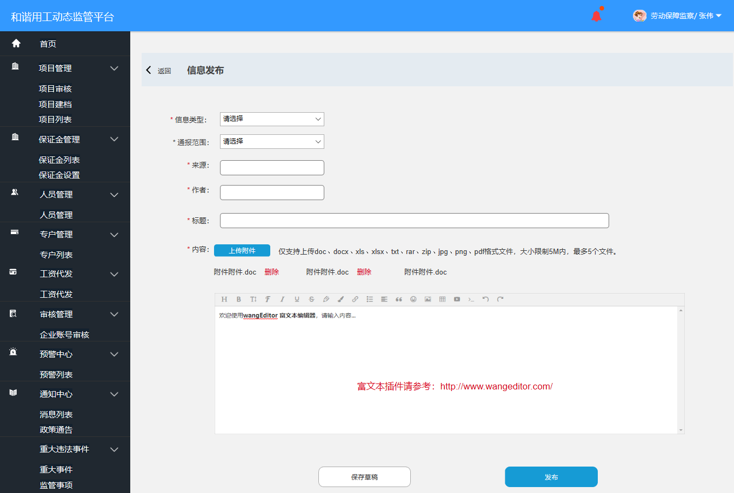

业务逻辑

1.所有新增内容均为必填项，必填项未填写点击保存提示：1.请选择信息类型；2. 请选择通报范围3. 请输入来源（最长允许输入50个字）；4.请输入作者（最长允许输入50个字）；5.请输入标题（最长允许输入50个字）6. 请添加发布内容；根据上图从上到下排序对应1-6；括号内为字数限定区间

页面说明

1.添加信息页面分为信息类型、通报范围、来源、作者、标题、内容，内容部分包含上传附件和输入信息详细内容，所有的内容均为必填项。所有输入框内不做字符限制，仅做字符长度限制。

1）信息类型包含：政策、通告、新闻和动态；

2）通报范围包含：全部、建筑、非建

3）来源、作者和标题限制最长允许输入50个字，超出则提示：最长允许输入50个字；具体错误提示参考统一要求文档。

4）附件为非必填项，上传的附件允许doc、docx、xls、txt、rar、zip、jpg、png和pdf附件上传后以原型要求的部分展示，可操作删除，附件大小限制为 5M 以内，最多可上传 5 个。

内容文本部分套用http://www.wangeditor.com的富文本内容，不做内容长度限制。

交互设计

1. 发布，跳转政策通报列表页
2. 保存草稿，保存当前已输入的信息
3. 返回，跳转政策通报列表页

### 编辑信息

原型设计

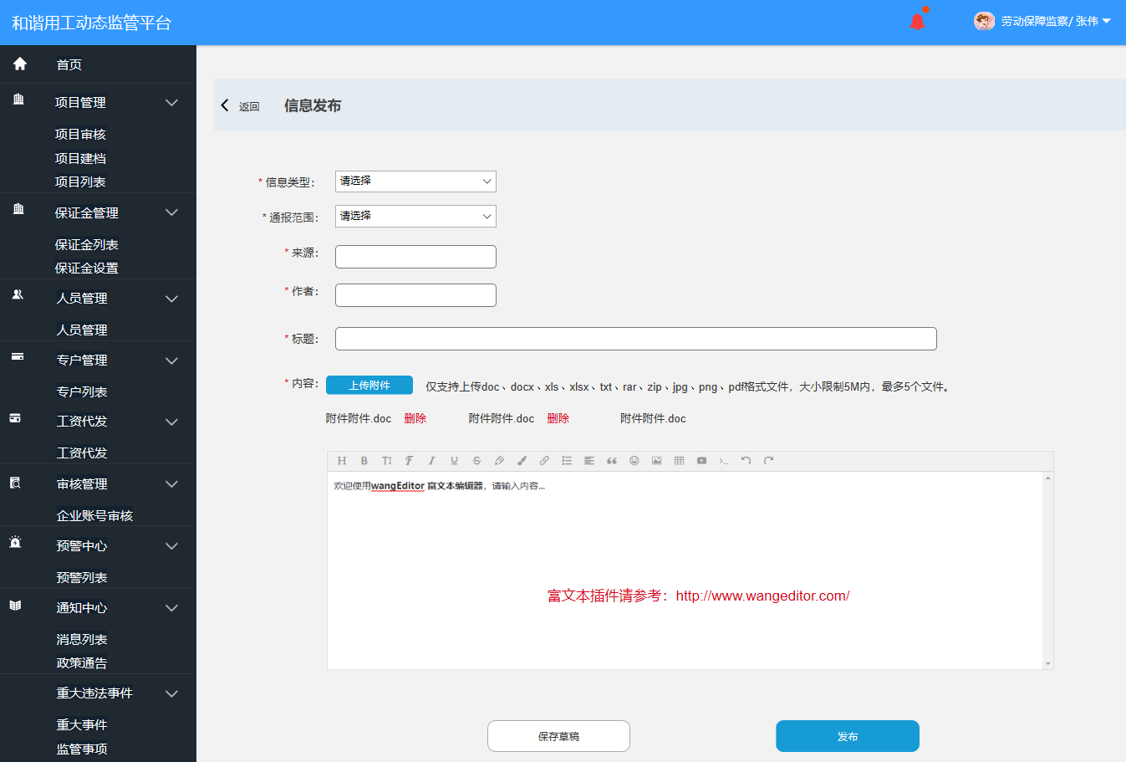

业务逻辑

1.编辑信息同新增信息页面，所有内容均可修改编辑

### 政策详情

原型设计

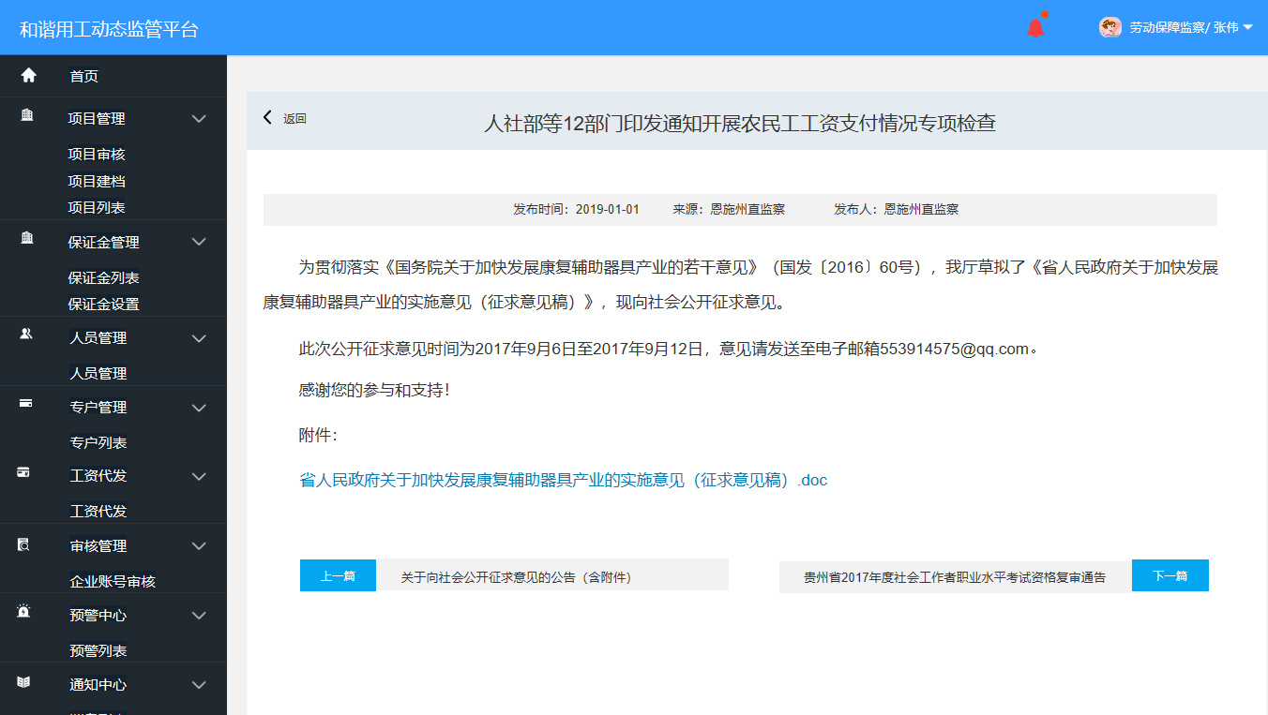

业务逻辑

1.信息详情用来展示已添加的内容，所有查看信息的人员通用该页面，点击列表中标题后进入该页面。页面展示标题、发布时间、来源、发布人，具体内容、附件列表和列表内容快速切的。

信息内容按原型中要求根据添加时的数据对应显示。附件部分单独在文章底部添加列表，点击后下载对应附件。

2.列表内容快速切分为上一篇和下一篇，根据当前文章的发布时间显示之前和之后的相邻内容，点击后跳转至对应的内容查看页面。如果没有上一篇或者下一篇的话，显示内容为：没有上一篇或没有下一篇。

## 通知中心

原型设计

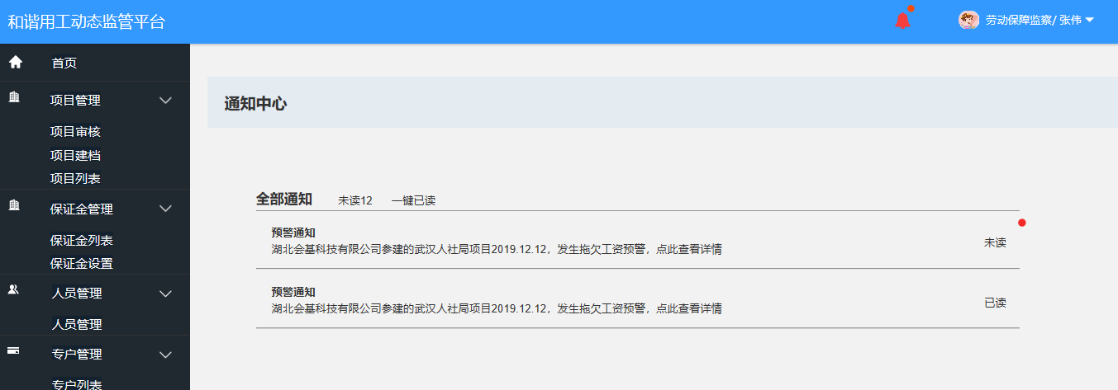

业务逻辑

* + - 1. 本期监管端只做预警通知
      2. 通知中心只做发生新消息的通知，支持点击跳转至列表页，
      3. 各类型通知信息均由触发事件后系统生成，并且根据触发事件名称、触发人（企业、或项目）、触发时间等信息推送给对应的角色；通知促发推送规则： 监管通知：各个分区监管均有自己的管辖区域，通过项目地址，关联该地区的监管角色，该区域的所有项目均需通知给该区域的监管，并且通知给该区域监管的上级监管角色
      4. 默认系统消息为空，产生数据后展示
      5. 顶部栏的消息，点击跳转通知中心页面；该消息按钮的如有新通知未查看则右上角有红色小点；

页面说明

1.列表信息

1. 通知类型：只有预警通知
2. 通知内容：见下方说明
3. 状态：包含已读未读，产生通知后，均为未读，企业点击后变更为已读状态
4. 一键已读：将未读的信息变更为已读状态
5. 未读：展示未读条数

2.预警通知（预警类点击后跳转的页面均为列表页；下列说明中某均需取对应的数据字段变更）

1）拖欠工资预警1——某公司参建的某项目2019年12月13日产生拖欠工资预警，超出发放工资日后30天未按时发放工资，点此查看详情。

2）拖欠工资预警2——某公司参建的某项目2019年12月12日产生工资未发放预警，超出项目建档/申报成功后连续60天未发放工资，点此查看详情

3）考勤异常预警——某公司参建的某项目2019年12月12日产生考勤异常预警，自项目录人实名人员后连续60天以上无新考勤数据，点此查看详情。

4）童工预警——某公司参建的某项目2019年12月12日产生童工预警，录入了年龄小于16岁的人员，点此查看详情。

5）专户未开设预警——某公司参建的某项目2019年12月12日产生专户未开设预警，超过建档/申报成功日期60天未录入工资专户信息，点此查看详情。

交互设计

预警通知：跳转至对应的预警类别列表页，如下图

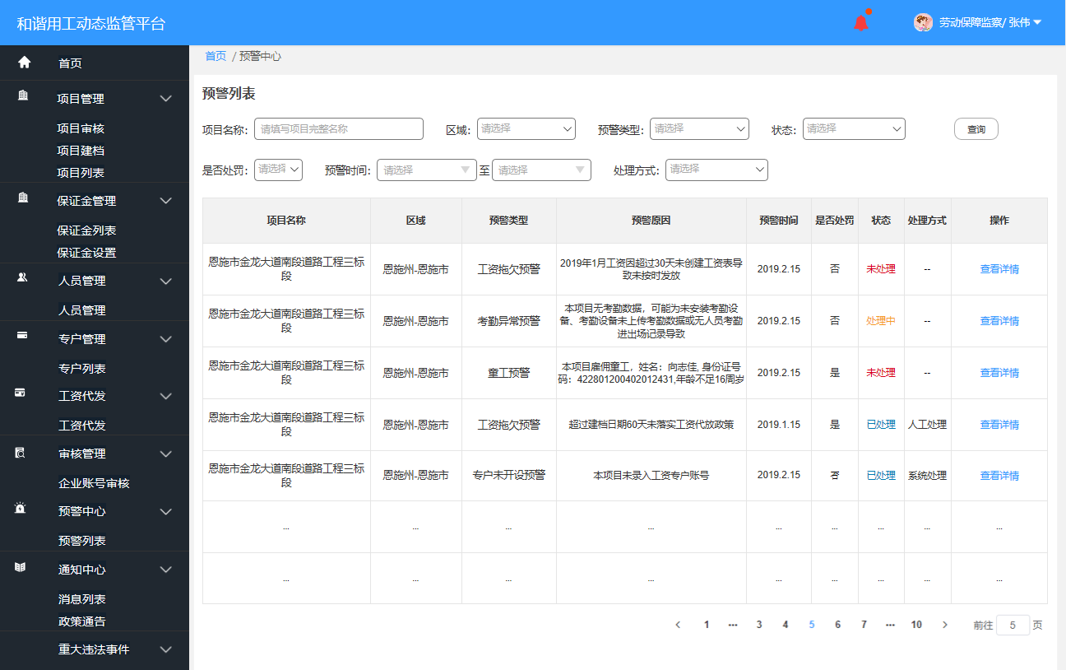

顶部铃铛：点击跳转至通知中心页面

## 工伤保险

### 工伤保险列表

原型设计

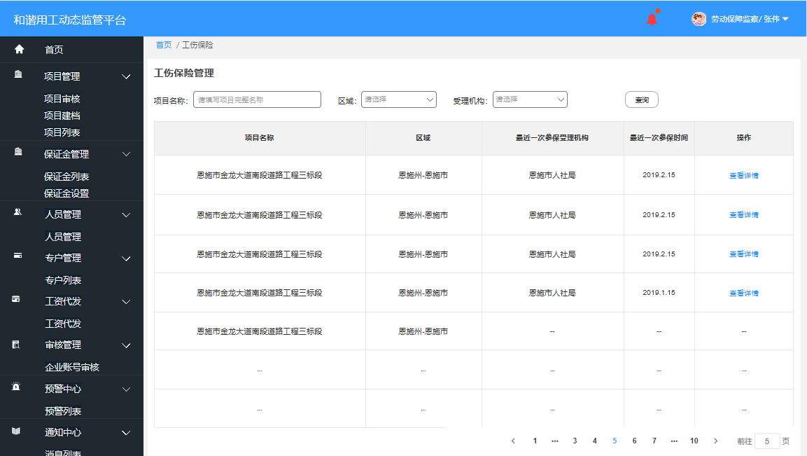

业务逻辑

* 数据来源：企业添加的项目参保记录，每个项目在本页面一条记录；
* 展示各项目录入的工伤保险信息
* 企业添加的工伤保险记录的项目，并非录入项目库的项目

页面说明

筛选功能

1. 项目名称：项目名称为输入框，支持模糊查询
2. 区域：区域包括该账号所有权限区域，可选择任意级区域
3. 受理机构：受理机构包括该账号所有权限区域的受理机构；

列表说明

1. 项目名称：展示项目名称全称
2. 区域：项目所在区域
3. 最近一次参保受理机构、最近一次参保时间：最新一条参保记录的机构跟时间
4. 操作；查看详情：跳转详情页

列表按照参保时间倒序排序；

最近一次参保受理机构、最近一次参保时间展示最新一条参保记录的机构跟时间；

点击查看详情跳转至详情页

### 工伤保险详情

原型设计

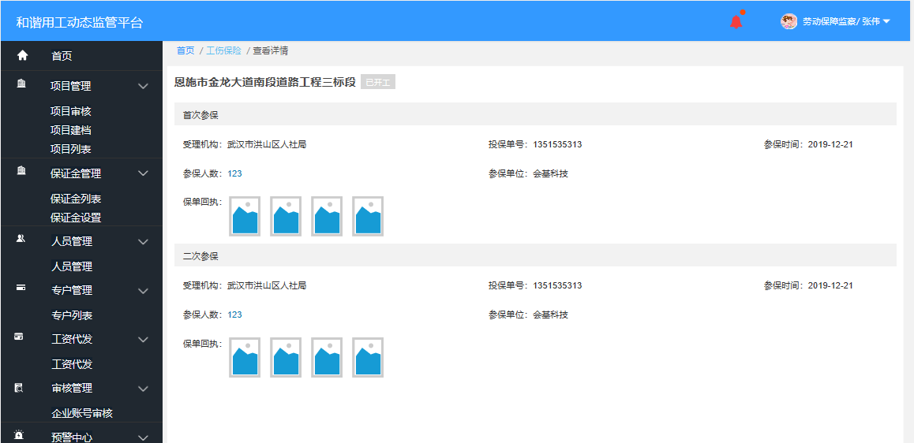

业务逻辑

1.展示多条参保记录，按顺序排列，不可翻页

页面说明

1. 项目名字状态：展示项目名称，数据来源根据上方项目名称筛选得到；并且获取改项目的状态信息
2. 首次参保信息：受理机构、投保单号、参保时间、参保人数、参保单位、保单回执数据来源与添加时填写的信息，详细见企业端添加时的说明
3. 参保人员弹窗：



1. 姓名搜索：支持身份证号与姓名搜索，模糊搜索，数据来源：本次添加参保人员基本信息
2. 列表信息：姓名、身份证号码、性别、户口所在地、电话号码数据均来源于添加人员时读取身份证的信息和填写的手机号信息，手机号如未填写则为空“-”
3. 支持翻页，默认展示5条，

## 考勤统计

原型设计

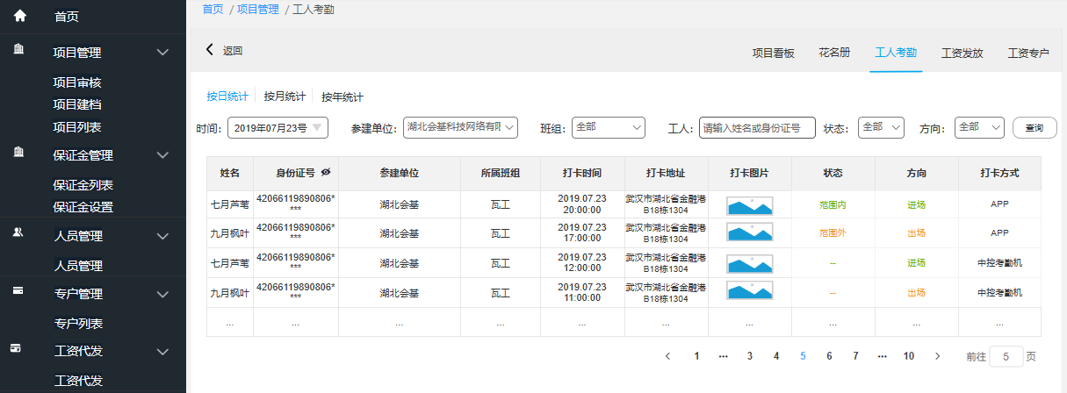

业务逻辑

1. 每次进入展示从项目列表中点击的项目的考勤，默认为“按日统计”页面；
2. 列表数据来源：系统上线起至当前日期项目的考勤数据，列表每次进入需实时统计展示；
3. 参建单位及所属班组为该人员在该项目最新一段务工经历的单位及班组；

页面说明

1. 项目选择：未申报项目时为空，展示：未加入项目；申报项目后：展示项目名称，并且点击可下拉筛选，只可单选

按日统计

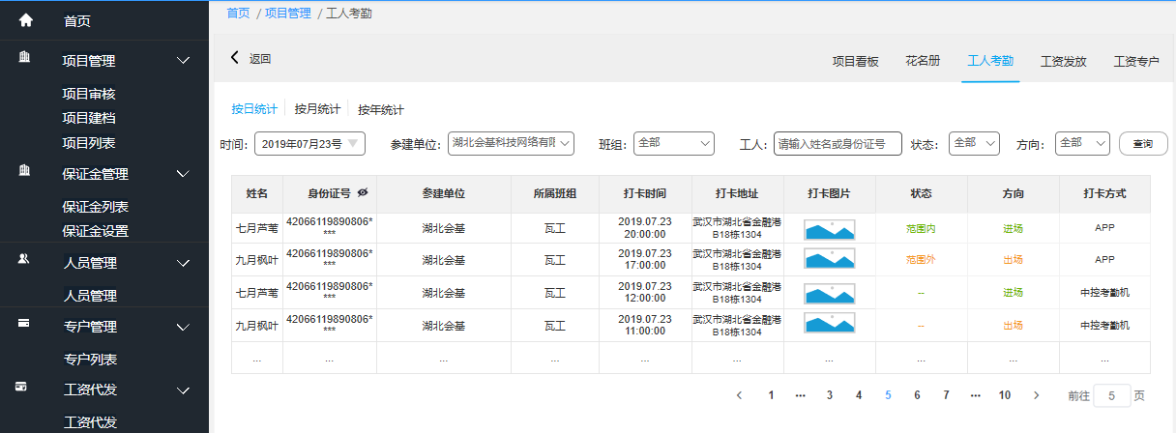

1. 筛选功能：
2. 时间：时间筛选框，只可选择单天的
3. 参建单位：参建单位必须为施工方在参建单位中添加的参建单位进场的单位
4. 班组：班组筛选需与参建单位联动，A单位有1、2、3班组，如选则了A单位筛选下列只可展示1、2、3班组，如未选择企业则展示为空，
5. 工人：输入框，输入姓名或身份证号，模糊搜索，搜索方式从左到右，下拉展示5条
6. 状态：个人打卡时的范围，分为2个状态：状态内、状态外
7. 方向：个人打卡时的进出方向：分为2个状态：进场、出场
8. 列表信息：
   1. 姓名、身份证号：当前项目的所有人员姓名与身份证号，身份证号脱敏处理后四位；点击标题眼睛可展示全称，默认为脱敏处理
   2. 参建单位、所属班组：务工人员当前日期在该项目所在的参建单位与班组信息
   3. 打卡时间：务工人员在进出场打卡的时间信息，精确到秒格式为2019.12.12 02:0202
   4. 打卡图片：app打卡：拍摄时的照片；中勤机打卡：考勤机打卡拍摄的照片，如无拍摄照片则为空“-”
   5. 状态：app打卡区分范围内、范围外；中勤机打卡为空“-”
   6. 方向：分为2个状态：进场、出场；app打卡上班则为进场，下班则为出场，中勤机打卡：根据进出判断
   7. 打卡方式：分为2种：app打卡、中控考勤机

以上数据均来自于个人在app或考勤机打卡时的信息和个人在项目务工的信息，实名制数据库与考勤数据库

按月统计

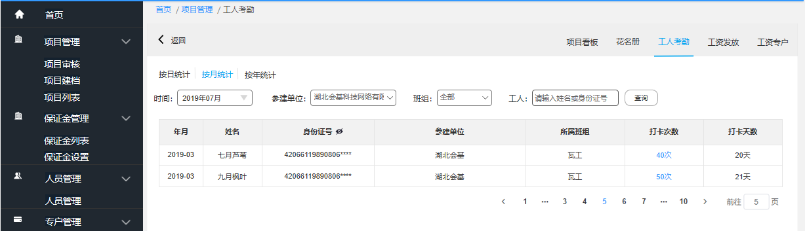

1. 筛选功能
2. 时间：时间筛选框，只可选择至月份
3. 参建单位：参建单位必须为施工方在参建单位中添加的参建单位进场的单位
4. 班组：班组筛选需与参建单位联动，A单位有1、2、3班组，如选则了A单位筛选下列只可展示1、2、3班组，如未选择企业则展示为空，
5. 工人：输入框，输入姓名或身份证号，模糊搜索，搜索方式从左到右，下拉展示5条
6. 列表信息：
   1. 年份月份：默认展示当前月，选择月份后变更
   2. 姓名、身份证号；当前项目的所有人员姓名与身份证号，身份证号脱敏处理后四位；点击标题眼睛可展示全称，默认为脱敏处理
   3. 参建单位、所属班组：务工人员在该项目所在的参建单位与班组信息
   4. 打卡次数：本月打卡总次数，进出场次数总和，如上班多次打卡累计
   5. 打卡天数：本月打卡天数，不区分上下班打卡，当天如打过一次卡则视为一天

按年统计

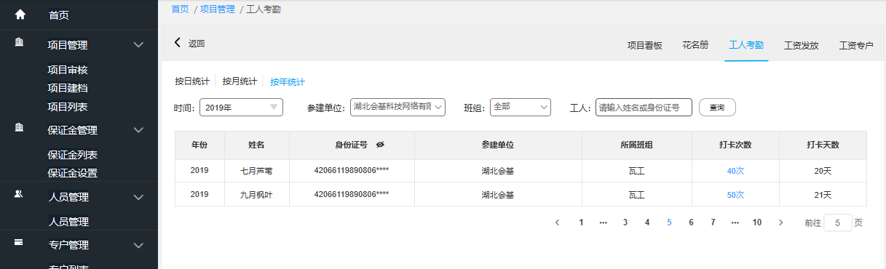

1. 同按月统计，唯一不同：时间维度不同，时间筛选为只可选择年份，列表内容首列为年份无月份，另外统计的打卡次数则为当前年份的打卡总次数，计算规则同按月统计

个人考勤记录



* 筛选条件包括状态（范围内/范围外）、方向（进场/出场），选择后列表则按照条件进行查询展示；
* 列表内容包括打卡日期、打卡时间、打卡地址、打卡图片、状态、方向、打卡方式；
* 列表默认按照打卡时间倒序排序；
* 打卡日期格式为yyyy.mm.dd；打卡时间格式为hh:mm:ss；
* 打卡地址：app打卡则显示打卡的定位地址，考勤机打卡则显示考勤机绑定的打卡点地址；
* 打卡图片及打卡方式由app、考勤机提供；
* 仅app有状态显示，根据打卡定位是否在范围内显示即可；
* 方向根据考勤机打卡方向显示，app上班为进场，下班为出场；

交互设计

1. 按月统计：跳转按月统计页面
2. 按年统计：跳转按年统计页面
3. 打卡次数：弹出个人考勤弹出框

修订历史

|  |  |  |  |  |
| --- | --- | --- | --- | --- |
| 文档版本 | 修订日期 | 修订说明（C:创建 A:追加 M:更改 D:删除） | | 修订人 |
| v1.0.0 |  | C | 创建 |  |
|  |  |  |  |  |
|  |  |  |  |  |
|  |  |  |  |  |
|  |  |  |  |  |